

PROYECTO

FASE 3

**MARIO JIMÉNEZ MARSET**

**ÍNDICE**

1. UNIVERSO DISCURSO 3

2. GRÁFICO ENTIDAD – RELACIÓN 5

3. TABLAS JERÁRQUICAS 7

4. MODELO RELACIONAL 11

5. CONSULTAS DE INFORMACIÓN 14

6. NORMALIZACIÓN 16

7. MODELO RELACIONAL NORMALIZADO 37

8. MEMORIA 40

9. SQL SERVER 42

# UNIVERSO DISCURSO

Se trata de diseñar una base de datos que refleje datos acerca de la **música**. Desglosando este campo, hay una gran cantidad de datos almacenados.

El objetivo de este diseño es conseguir una base de datos donde poder consultar información verídica y actualizada acerca de la música.

De este proyecto se puede decir que la columna vertebral del mismo son las “apps musicales”. Estas permiten al usuario escuchar, almacenar e incluso introducir música creada por él mismo.

* En primer lugar, existen las “apps musicales”, las cuáles tienen un servicio de streaming, el cuál sólo puede ser de pago o gratis (no pago).

El servicio “de pago” cuenta con un número de descargas exclusivo (siendo esta una de las ventajas del desembolso en el mismo).

El servicio gratuito “no pago” ofrecido por la app en cuestión cuenta con un número de canciones que pueden ser escuchadas hasta la reproducción de algún anuncio personalizado (número predefinido inamovible).

* Las “apps musicales” cuentan con un código de app, la cual permite diferenciarse entre todas las existentes en el mundo. Cuenta con un amplio número de idiomas disponibles.

Además, cuenta con el nº oyentes y el nº artistas dados de alta en la misma. Estos dos son números que, cada muy poco tiempo, son actualizados.

* El servicio “de pago” tiene varios “planes”, los cuáles cuentan con una fecha de inicio, un nº de planes predefinidos y un código que permite diferenciarse entre ellos.

Existen varios tipos de “planes”: existe el plan “individual”, el cual tiene un nº de meses de prueba específico, un precio concreto y un nº de descargas exclusivo (diferente al de otros planes).

El plan “dúo”, pensado para parejas, debe poseer una dirección de residencia concreta (uno de los dos usuarios que contratan el plan) y un precio concreto.

El plan “familiar” cuenta con un nº de miembros variante y, para el usuario que contrate el plan, la posibilidad de bloquear un nº de canciones explícitas (control parental). Además, un precio que varía según el número de miembros.

El plan estudiante, al igual que el anterior, tiene un precio concreto y, como ventaja exclusiva, tener una oferta de años de tarifa con descuentos.

* Además, las apps musicales, están en algún idioma concreto, el cual se puede cambiar. Existe el inglés (con un código de usuario diferenciador), el español (con otro código de usuario) y otros idiomas (con código de idioma secundario).
* Las aplicaciones musicales son consumidas por “oyentes”. Estos, tienen un código de oyente, el cual diferencia a todos y cada uno de ellos. Además, cuentan con un nombre de usuario irrepetible y un nº de seguidores.
* Los “oyentes”, a su vez, cuentan en su perfil con “playlists” (almacenes donde guardar la música y escucharla). Sin embargo, también pueden seguir y escuchar otras “playlists” hechas por otros oyentes. Por ello, existen oyentes propietarios de playlist y un número de playlist del oyente concreto.

Sin oyentes, no exisitirían playlists. Además de que los oyentes tienen playlists, también tienen la posibilidad de seguirlas.

* Las “playlists” tienen un código de playlist y un código de oyente que, juntos, son los que diferencian una “playlist” de otra. Además, cuentan con una descripción y una duración total, la cual va variando a medida de que se añaden canciones o se eliminan.
* Las “playlists” pueden ser de tipo públicas o privadas (no existe ninguna otra opción que no sea alguna de ellas). La pública tiene un número de “me gusta” (lo cual indica a cuantos usuarios de la app les gusta) y un número de seguidores. La privada tiene un número de usuarios diferente al de la pública, ya que estos usuarios son estrictamente los que conoce el oyente propietario de playlist y han accedido a esa playlist gracias a una invitación del propietario.
* Además, las playlists (obviamente) tienen canciones en su interior.
* Además, los oyentes tienen la posibilidad de acudir a varios “conciertos”. Estos tienen un código de concierto y un código de oyente que los diferencia unos de otros. También cuenta con una hora específica de entrada y otra de salida para que los oyentes acudan. El lugar del concierto también se muestra.
* Los “conciertos” pueden realizarse por tanto gracias a los artistas y a los oyentes que acuden a ellos; sin estos, no podrían existir los “conciertos”. Por tanto, los “artistas” cuentan con un nombre artístico que los diferencia entre ellos, con un nº de canciones (las cuales van variando), tienen una edad y un nº de conciertos anuales (fijos).
* Los “artistas” están en un “estudio”, el cual cuenta con un código de estudio, con el objetivo de diferenciarse con otros estudios de otros “artistas”. Además, cuentan con un productor que hace las bases y sonidos de las canciones del “artista” en cuestión.
* Además, este estudio cuenta con una compañía discografía, la cual cuenta con un código compañía (para diferenciarse entre compañías), un nº artistas asociados (que va variando a medida de ser contratados más artistas o despedidos otros más), un género asociado y, por supuesto, un nombre de compañía.
* Los “artistas” también aparecen en un único evento de “firmas de discos”, el cual cuenta con un código distintivo del lugar de la firma y un director de la empresa organizadora del evento.
* También los artistas tienen la posibilidad de contratar o un manager (con su código manager, nº artistas representados, nº conciertos programados) o una empresa musical representante (con su código empresa, nº equipos y nº representantes).
* La empresa musical representante (sus servicios) están organizados por equipos, que cuentan con un código equipo distintivo, un nombre de equipo y un nº integrantes definido.
* A su vez, estos contienen integrantes (sin estos, los equipos no podrían existir), los cuales tienen un código de integrante, un nombre de integrante y un nombre del equipo al que pertenecen.
* Además, los artistas también cuentan con “colaboraciones” en sus proyectos. Las “colaboraciones” forman parte de otras colaboraciones. Por ejemplo, una colaboración del artista_1 junto con el artista_2 y el artista_3 puede ser parte de una colaboración del artista_2 para su álbum además de ser un proyecto del artista_1.
* Estas “colaboraciones” cuentan con un nº de artistas colaboradores diferente en cada una de esas “colaboraciones” y un código de colaboración distintivo.
* Los “artistas” crean “álbumes”, los cuales incluyen el nombre artístico del “artista” en cuestión. Además, cuenta con el nº de presaves, el código de álbum y el nombre de álbum, el cual es único y hace distinguir uno de otro diferente. También cuenta con la duración total.
* Los “álbumes” contienen “canciones”, las cuales están almacenadas en las “apps musicales”. Las canciones cuentan con una duración determinada, un nombre de canción y otro del álbum al que pertenezca. También cuenta con el tipo de canción (el género al que pertenece), el nº de reproducciones y el año de lanzamiento. Cada “canción” se distingue por su código de canción.

# GRÁFICO ENTIDAD – RELACIÓN

Se muestra el modelo entidad – relación a través de una imagen png exportada del programa creador “Draw.io”.

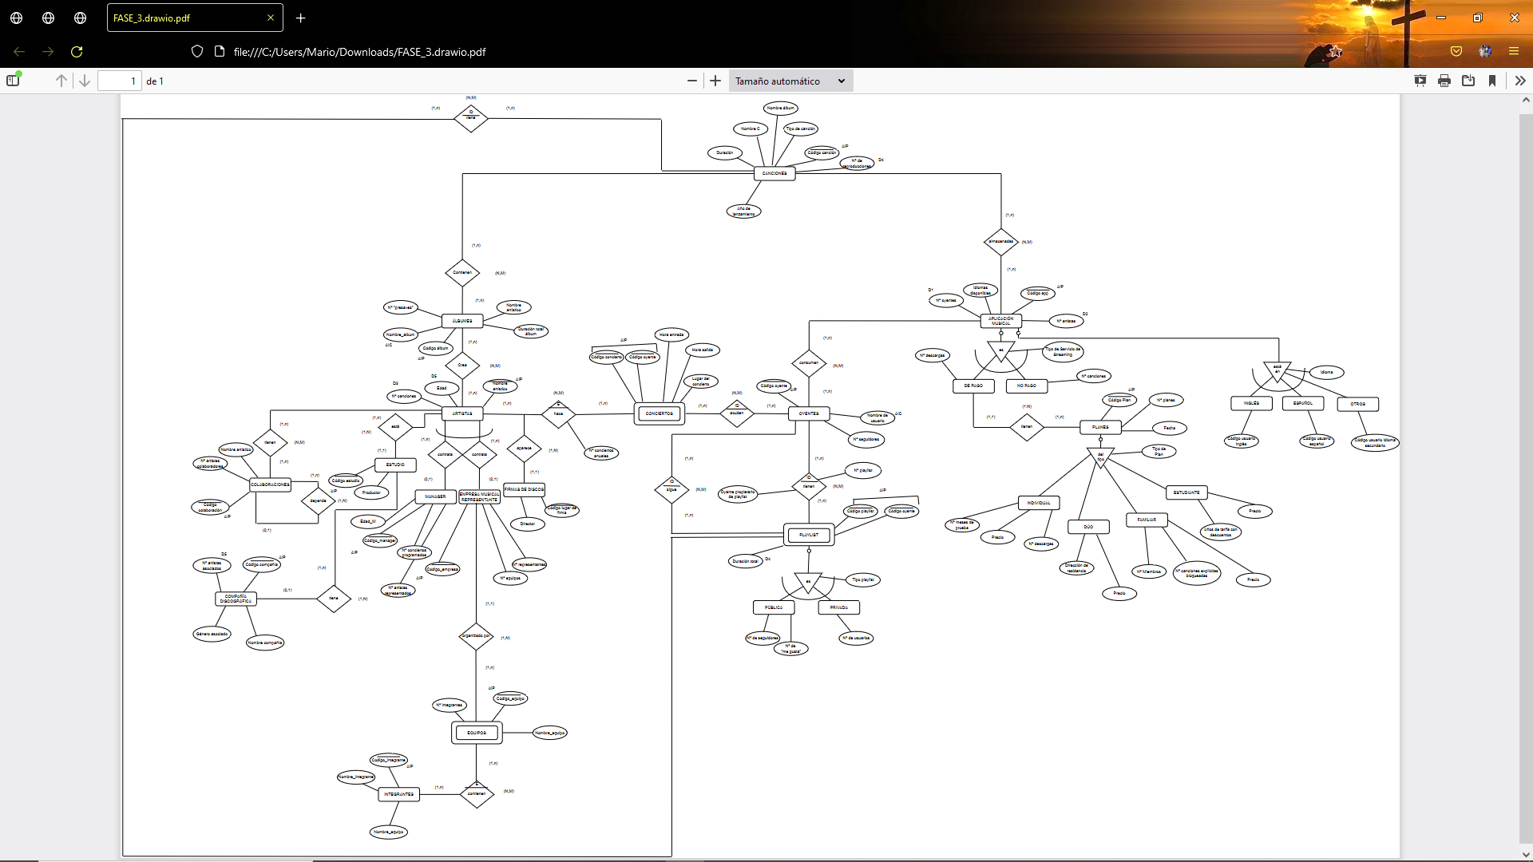

# TABLAS JERÁRQUICAS

En este apartado, se especifican las tablas jerárquicas de las relaciones “es-un” del gráfico entidad-relación. En cada una se especifican las combinaciones permitidas (entre las entidades que conforman la jerarquía) representándose las posibilidades con “x”.

También se muestra el “etiquetado es-un” (el nombre puesto a la relación es-un), cómo se ha definido la misma (si es total, parcial, exclusiva, inclusiva), sobre qué se ha definido la jerarquía (el atributo discriminante de la relación) y sobre quién hereda (el nombre del supertipo).

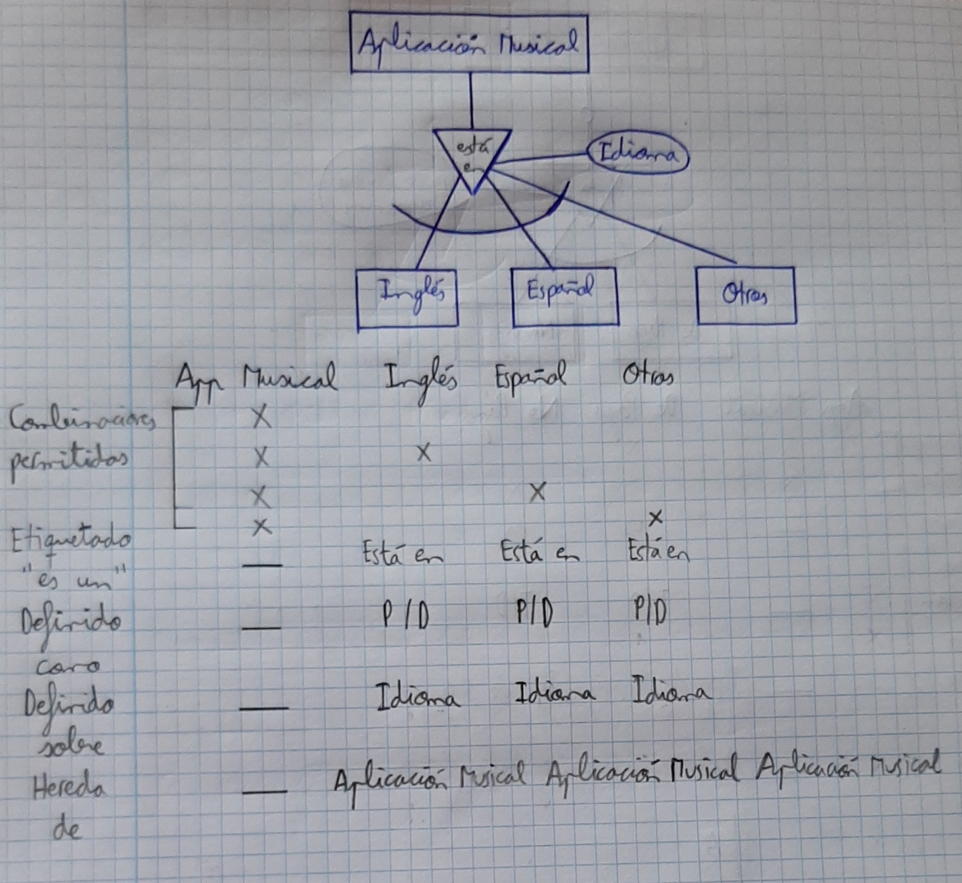

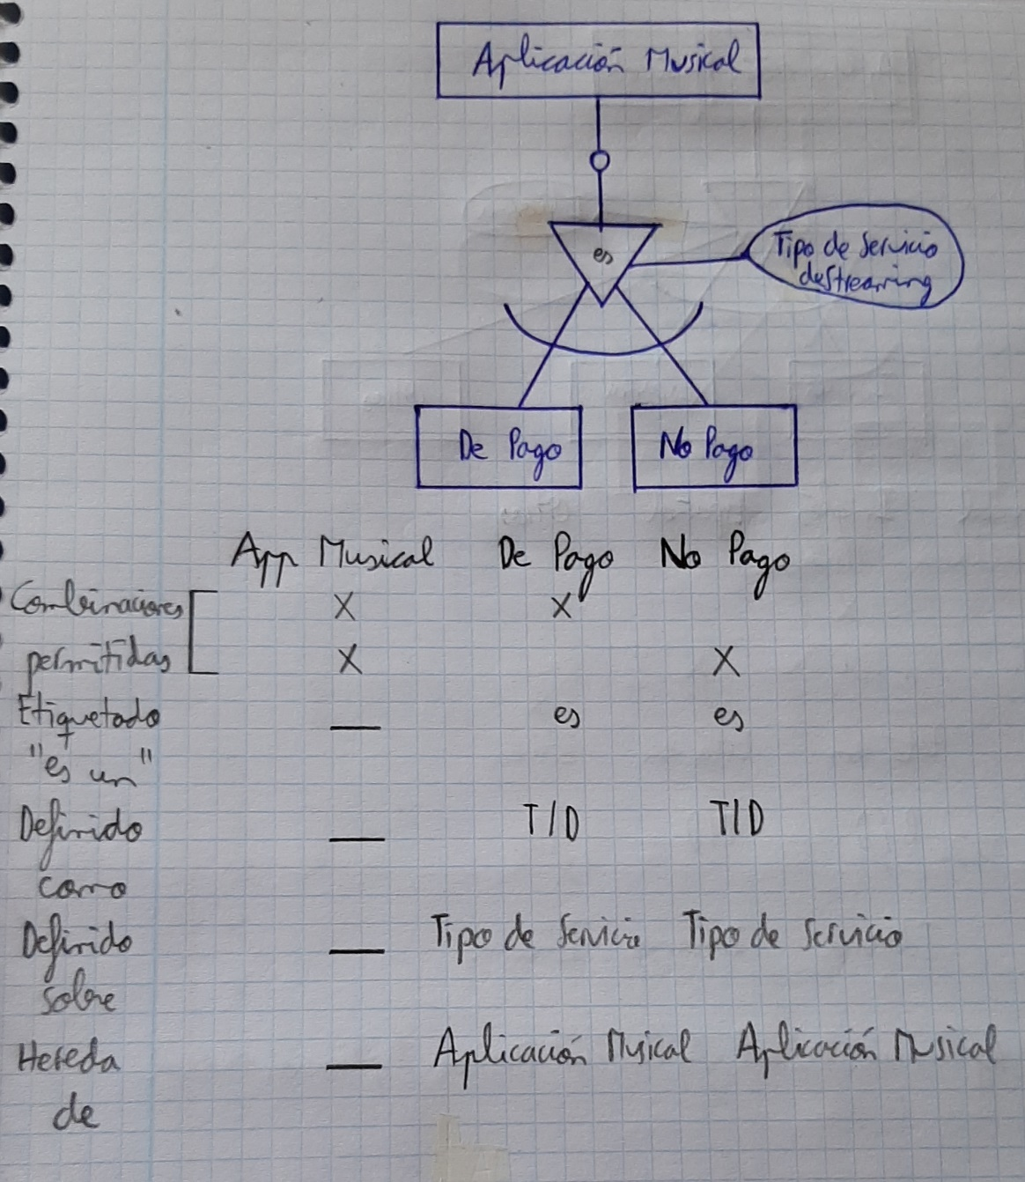

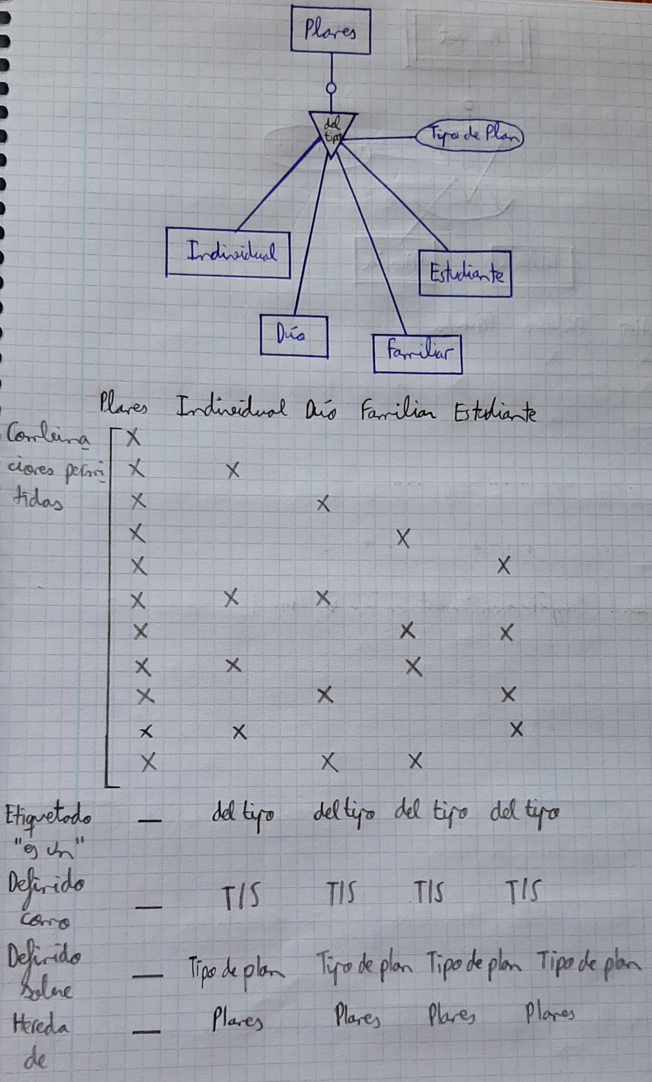

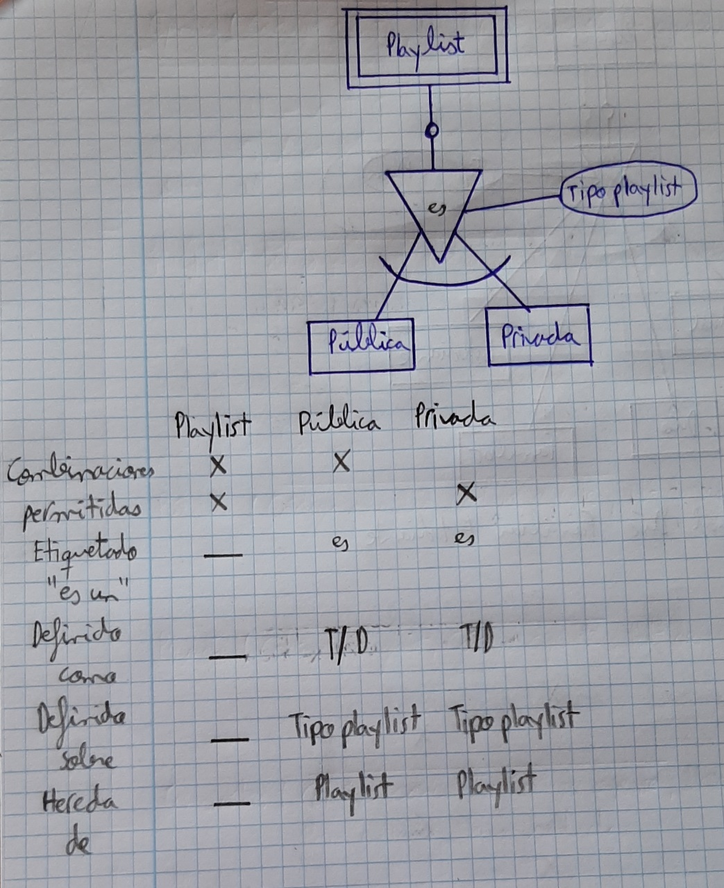

# MODELO RELACIONAL

En este apartado se muestra todo el gráfico entidad-relación convertido al modelo relacional.

* Los AIPs son indicados con una línea que los subraya en vez de ser una línea por encima, ya que el editor de texto “Word” no tiene disponible esta función. Sin embargo, la forma correcta es la de poner la línea por encima.
* Las jerarquías “es-un” se han clasificado específicamente con el objetivo de aumentar la capacidad y organización de la información.

*Transformación E/R al modelo relacional*:

**CANCIONES** (*Código canción, Nombre C, Duración, Tipo de canción, Nº de reproducciones, Nombre álbum, Año de lanzamiento)*

**APLICACIÓN MUSICAL** (*Código app, Idiomas disponibles, Nº oyentes, Nº artistas, Tipo de Servicio de Streaming, Idioma)*

**No nulos No nulos**

**RELACIÓN CANCIONES – APLICACIÓN MUSICAL: ALMACENADAS** (*Código canción, Código app*)

**C.A C.A**

**NO PAGO** (*Código app, Nº canciones)*

**C.A**

**PAGO** (*Código app, Nº descargas)*

**C.A**

**PLANES** (*Código Plan, Fecha, Nº planes, Tipo de Plan, |Código app|*)

**No nulos C.A/No nulos**

**INDIVIDUAL** (*Código Plan, Precio, Nº descargas, Nº meses de prueba*)

**C.A**

**DÚO** (*Código Plan, Dirección de residencia, Precio*)

**C.A**

**FAMILIAR** (*Código Plan, Nº miembros, Nº canciones explícitas bloqueadas, Precio*)

**C.A**

**ESTUDIANTE** (*Código Plan, Años de tarifa con descuentos, Precio*)

**C.A**

**INGLÉS** (*Código app, Código usuario inglés*)

**C.A**

**ESPAÑOL** (*Código app, Código usuario español*)

**C.A**

**OTROS** (*Código app, Código usuario idioma secundario*)

**C.A**

**OYENTES** (*Código oyente, Nombre de usuario, Nº seguidores*)

**RELACIÓN APLICACIÓN MUSICAL – OYENTES: CONSUMEN** (*Código app, Código oyente*) **C.A C.A**

**PLAYLIST** (*Código playlist, Código oyente, Usuario, Duración total, Tipo playlist, Descripción*) **No nulos**

**RELACIÓN OYENTES – PLAYLIST: TIENEN** (*Código oyente, Código playlist, Nº playlist, Oyente propietario de playlist*) **C.A C.A**

**PÚBLICA** (*Código playlist, Código oyente, Nº de seguidores, Nº de “me gusta”*)

**C.A**

**PRIVADA** (*Código playlist, Código oyente, Nº de usuarios*)

**C.A**

**CONCIERTOS** (*Código concierto, Código oyente, Lugar del concierto, Hora entrada, Hora salida*)

**RELACIÓN CONCIERTOS – OYENTES: ACUDEN** (*Código concierto, Código oyente*)

**C.A C.A**

**ARTISTAS** (*Nombre artístico, Edad, Nº canciones, Código estudio, Código lugar de firma*) **C.A/No nulos C.A/No nulos**

**ESTUDIO** (*Código estudio, Productor*)

**FIRMAS DE DISCOS** (*Código de lugar de firma, Representante*)

**ÁLBUMES** (*Código álbum, Nombre_álbum, Nº “presaves”, Nombre artístico, Duración total del álbum*)

**RELACIÓN ARTISTAS – ÁLBUMES: CREA** (*Nombre artístico, Código álbum*)

**C.A C.A**

**RELACIÓN ÁLBUMES – CANCIONES: CONTIENEN** (*Codigo_album, Código canción*) **C.A C.A**

**COLABORACIONES** (*Código colaboración, Nº artistas colaboradores, Código colaboración_Aux*)

**C.A/Sí nulos 🡪**representa 1:N

**RELACIÓN ARTISTAS – COLABORACIONES: TIENEN** (*Nombre artístico, Código colaboración*) **C.A C.A**

**RELACIÓN ARTISTAS – CONCIERTOS: HACE** (*Nombre artístico, Código concierto, Código oyente, Nº conciertos anuales*) **C.A C.A**

**C.A**

**RELACIÓN CANCIONES – PLAYLIST: TIENE** (*Código canción, Código playlist, Código oyente*) **C.A C.A**

**C.A**

**RELACIÓN OYENTES – PLAYLIST: SIGUE** (*Código oyente, Código playlist*)

**C.A C.A**

**MANAGER** (*Código manager, Nº conciertos programados, Nº artistas representados*)

**EMPRESA MUSICAL REPRESENTANTE** (*Código_empresa, Nº representantes, Nº equipos*)

**EQUIPOS** (*Código_equipo, Nombre_equipo, Nº integrantes, Código_empresa*)

**C.A/No Nulos**

**RELACIÓN EQUIPOS – INTEGRANTES: CONTIENEN** (*Código_equipo, Código integrante*) **C.A**

**C.A**

**INTEGRANTES** (*Código_integrante, Nombre_integrante, Nombre_equipo*)

**COMPAÑÍA DISCOGRÁFICA** (*Código_compañía, Nº artistas asociados, Género asociado, Nombre compañía*)

# CONSULTAS DE INFORMACIÓN

En este apartado se especifican las consultas creadas a partir del modelo relacional del proyecto. Se han hecho 3 consultas de los 3 tipos diferentes que existen.

Están las consultas básicas, las cuáles necesitan utilizar los operadores básicos unión, diferencia, producto cartesiano, proyección o selección. Las consultas de dificultad media, aparte de utilizar los operadores anteriores también utilizan los operadores derivados intersección, cociente, combinación o join. Por último, están las consultas de dificultad alta, las cuáles utilizan al menos 3 tablas diferentes y todos los anteriores operadores.

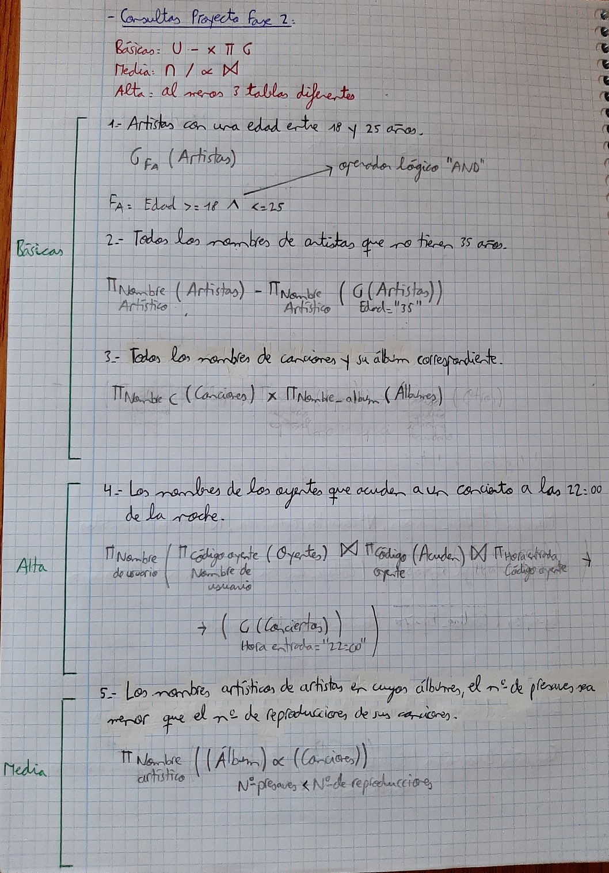

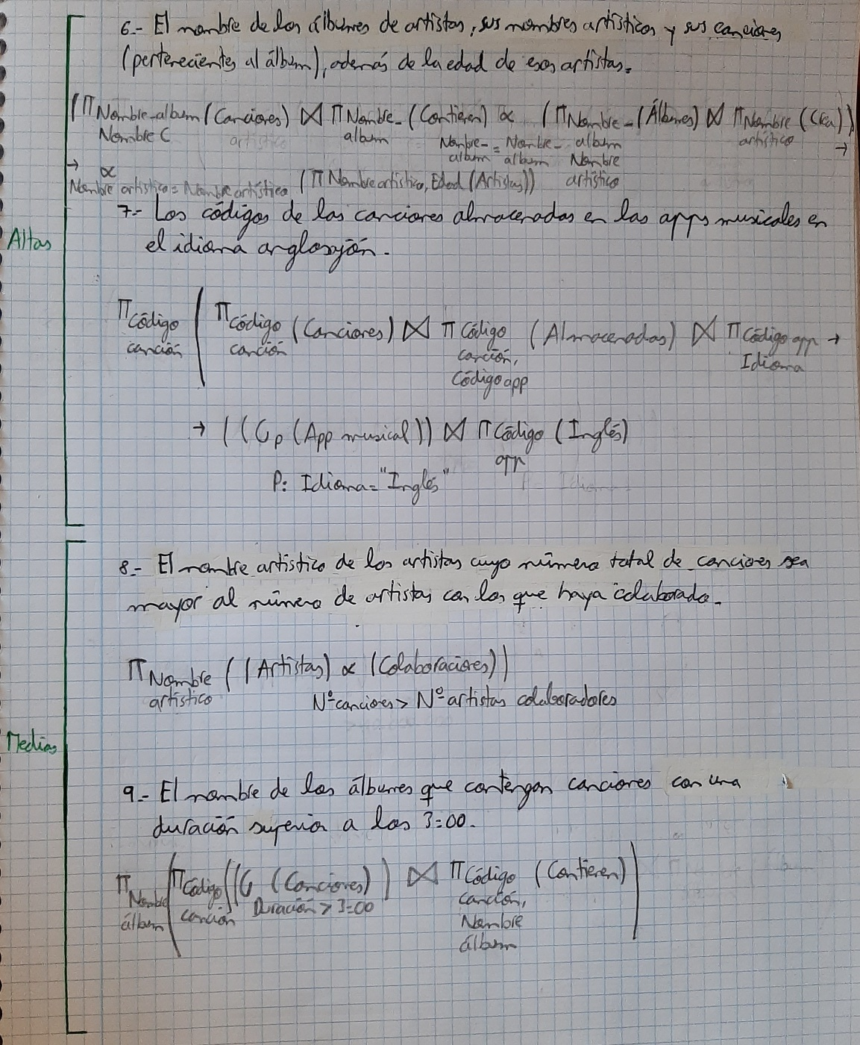

# NORMALIZACIÓN

En este apartado se aplica el proceso de normalización respecto al esquema inicial, hasta la forma normal de Boyce-Codd.

Al tratarse de un proyecto de una base de datos propia, las dependencias funcionales usadas a la hora de aplicar esta normalización han sido inventadas, basándose en la realidad del esquema relacional. Se ha aplicado este proceso a todas las relaciones del Modelo Relacional.

Relación **CANCIONES:**

**A** {*Código_canción*, *Nombre_C, Duración, Tipo_canción, Nº_reproducciones, Nombre_álbum, Año_lanzamiento*}

**DEP** {*Código_canción 🡪 Nombre_C, Tipo_canción, Año_lanzamiento*

*Nombre_C 🡪 Nº_reproducciones, Nombre_álbum, Duración*}

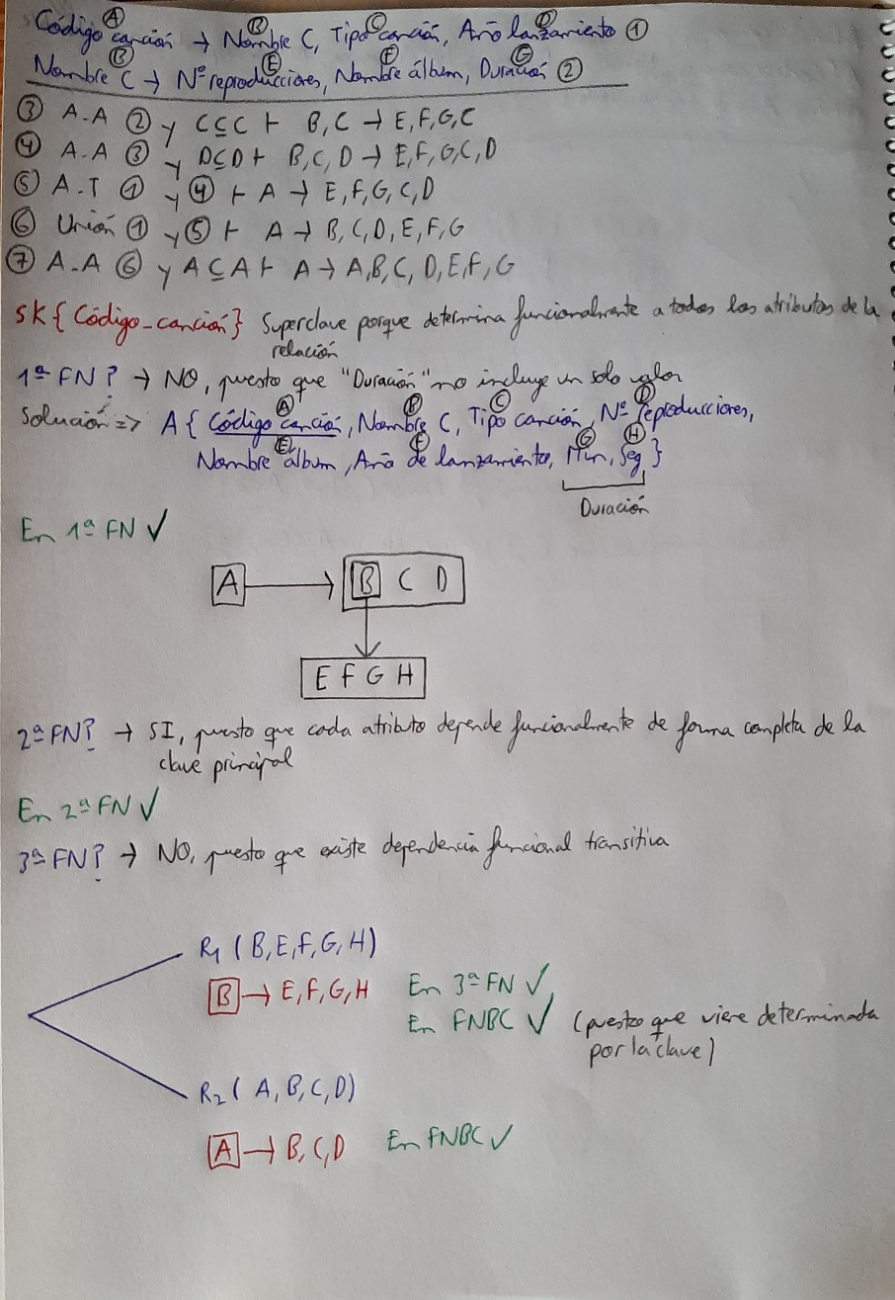

Como resultado de la normalización, aparece una nueva relación con atributos de “CANCIONES”.

Relación **CANCIONES:**

**A** {*Código_canción, Nombre_C, Tipo_canción, Año_lanzamiento*}

Relación **NOMBRES_CANCIONES:**

**A** {*Nombre_C, Nº_reproducciones, Nombre_álbum, Min, Seg*}

Relación **ÁLBUMES:**

**A** {*Código_álbum, Nombre_álbum, Nombre_artistico, Duración_total_álbum, Nº_presaves*}

**DEP** {*Código_álbum 🡪 Nombre_álbum, Nº_presaves*

*Nombre_álbum 🡪 Nombre_artistico, Duración_total_álbum*}

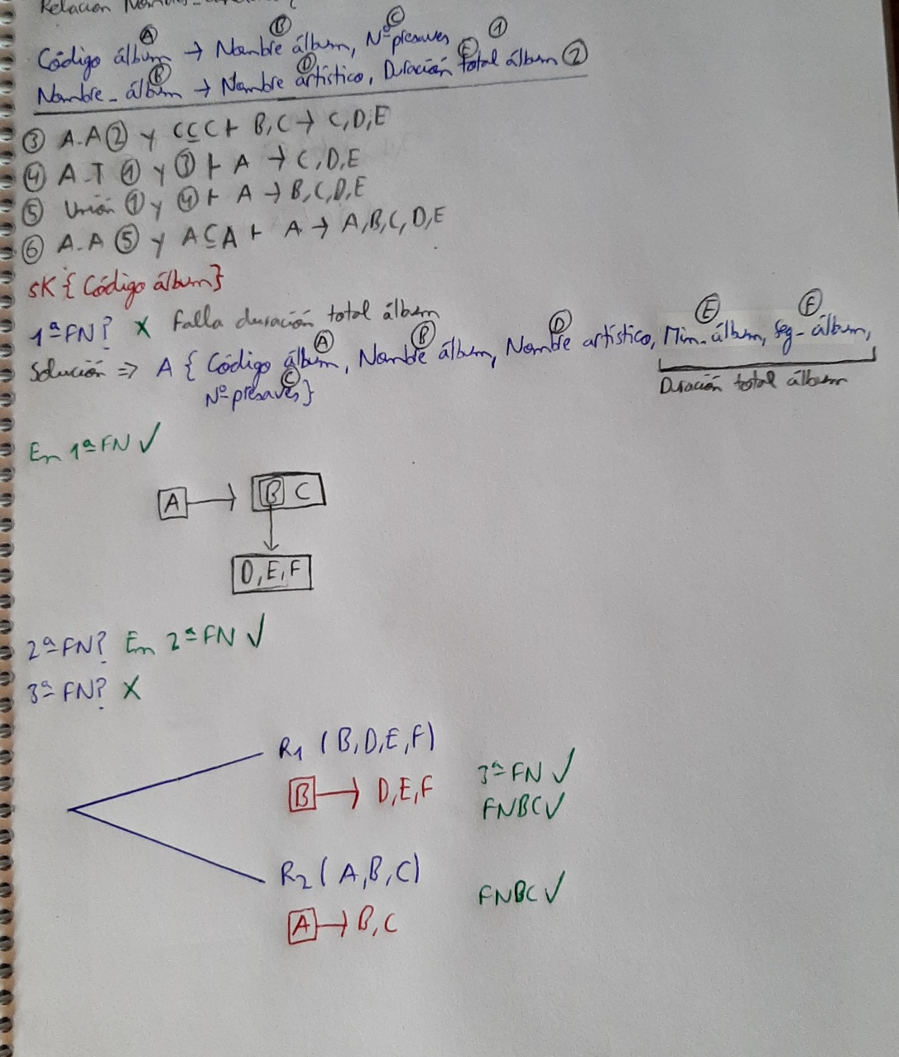

Como resultado de la normalización, aparece una nueva relación con atributos de “ÁLBUMES”.

Relación **ÁLBUMES:**

**A** {*Código_álbum, Nombre_álbum, Nombre_artístico*}

Relación **NOMBRES_ÁLBUMES:**

**A** {*Nombre_álbum, Nombre_artístico, Min_álbum, Seg_álbum*}

Relación **ARTISTAS:**

**A** {*Nombre_artístico, Nº_canciones, Edad*}

**DEP** {*Nombre_artistico 🡪 Edad, Nº_canciones*}

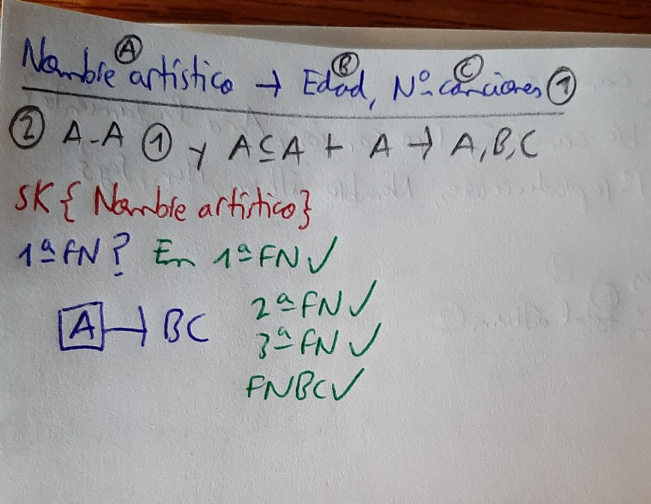

La Normalización verifica que estaba bien la relación ARTISTAS desde el primer momento, por lo que se queda como está.

Relación **COLABORACIONES:**

**A** {*Código_colaboración, Nombre_artístico, Nº_artistas_colaboradores*}

**DEP** {*Código_colaboración 🡪 Nombre_artístico, Nº_artistas_colaboradores*}

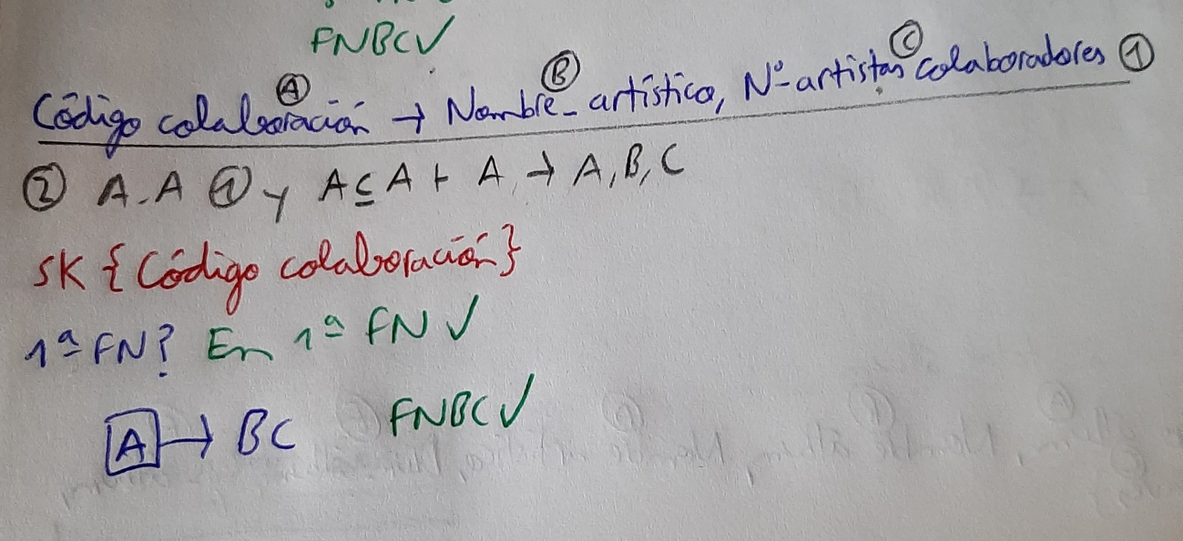

Se verifica que la relación ya está normalizada al máximo.

Relación **ESTUDIO**

**A** {*Código_estudio, Productor*}

**DEP** {*Código_estudio 🡪 Productor*}

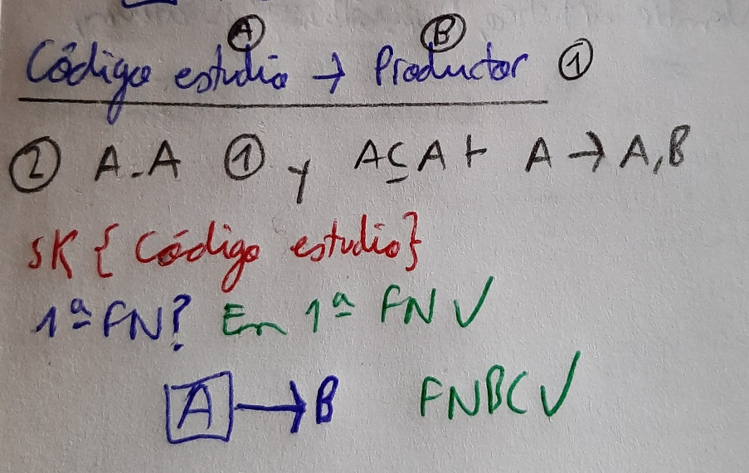

Relación normalizada al máximo.

Relación **COMPAÑÍA DISCOGRÁFICA:**

**A** {*Código_compañía, Género_asociado, Nombre_compañía, Nº_artistas_asociados*}

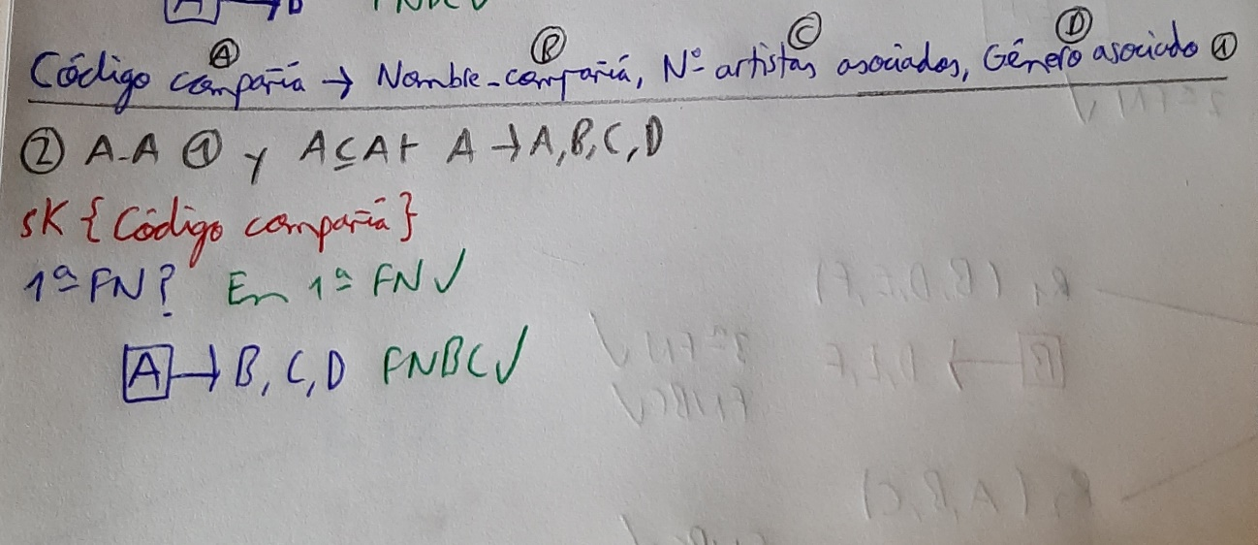**DEP** {*Código_compañía 🡪 Nombre_compañía, Nº_artistas_asociados, Género_asociado*}

Relación también normalizada al máximo.

Relación **MANAGER:**

**A** {*Codigo_manager, Nº_conciertos_programados, Nº_artistas_representados, Edad_M, Nombre_M*}

**DEP** {*Codigo_manager 🡪 Nº_conciertos_programados, Nombre_M*

*Nombre_M 🡪 Nº_artistas_representados, Edad_M*}

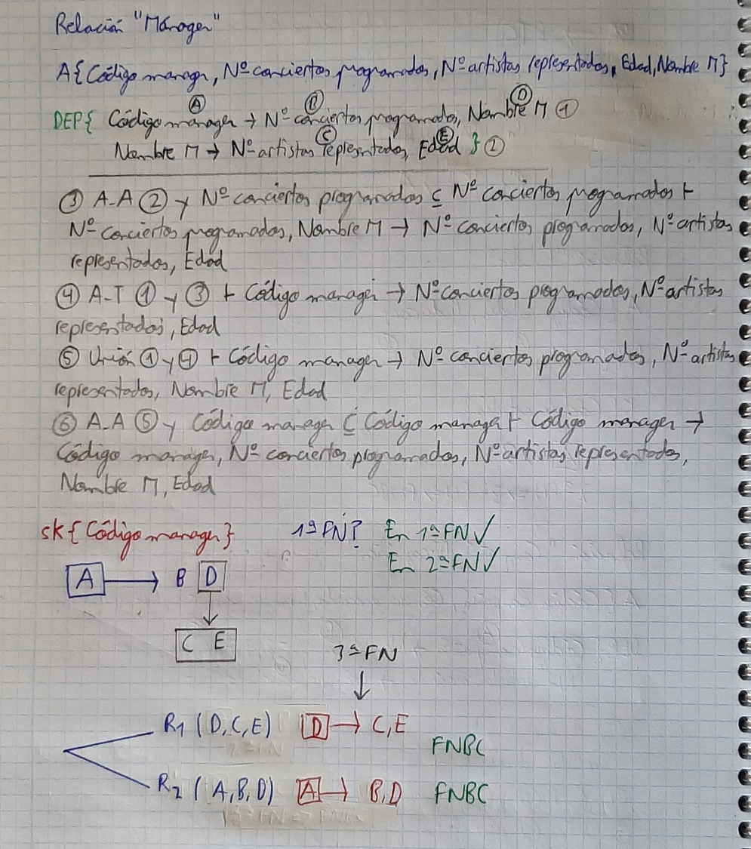

Hecha la normalización, se saca otra relación extra con atributos de la relación MANAGER.

Relación **MANAGER:**

**A** {*Código_manager, Nº_conciertos_programados, Nombre_M*}

Relación **NOMBRE_MANAGER:**

**A** {*Nombre_M, Nº_artistas_representados, Edad_M*}

Relación **EMPRESA_MUSICAL_REPRESENTANTE:**

**A** {*Código_empresa, Nº_equipos, Nº_representantes*}

**DEP** {*Código_empresa 🡪 Nº_equipos, Nº_representantes*}

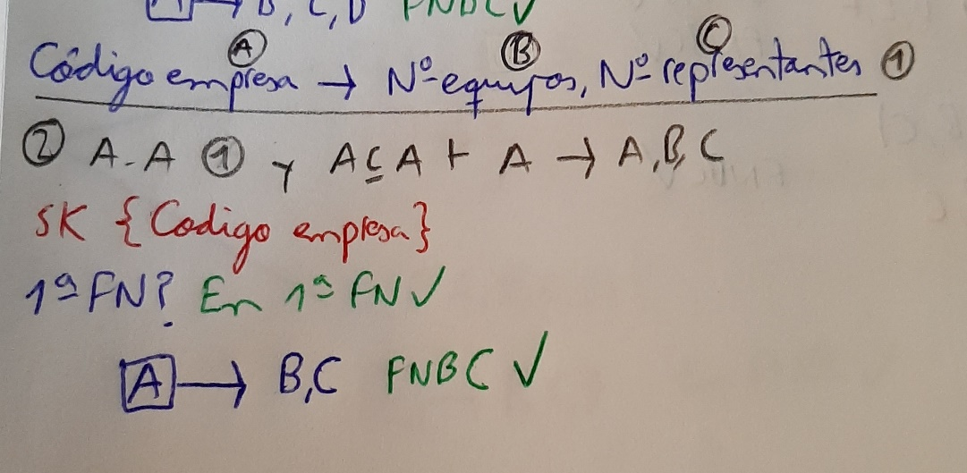

La relación ya estaba normalizada al máximo.

Relación **EQUIPOS:**

**A** {*Código_equipo, Nombre_equipo, Nº_integrantes*}

**DEP** {*Código_equipo 🡪 Nombre_equipo*

*Nombre_equipo 🡪 Nº_integrantes*}

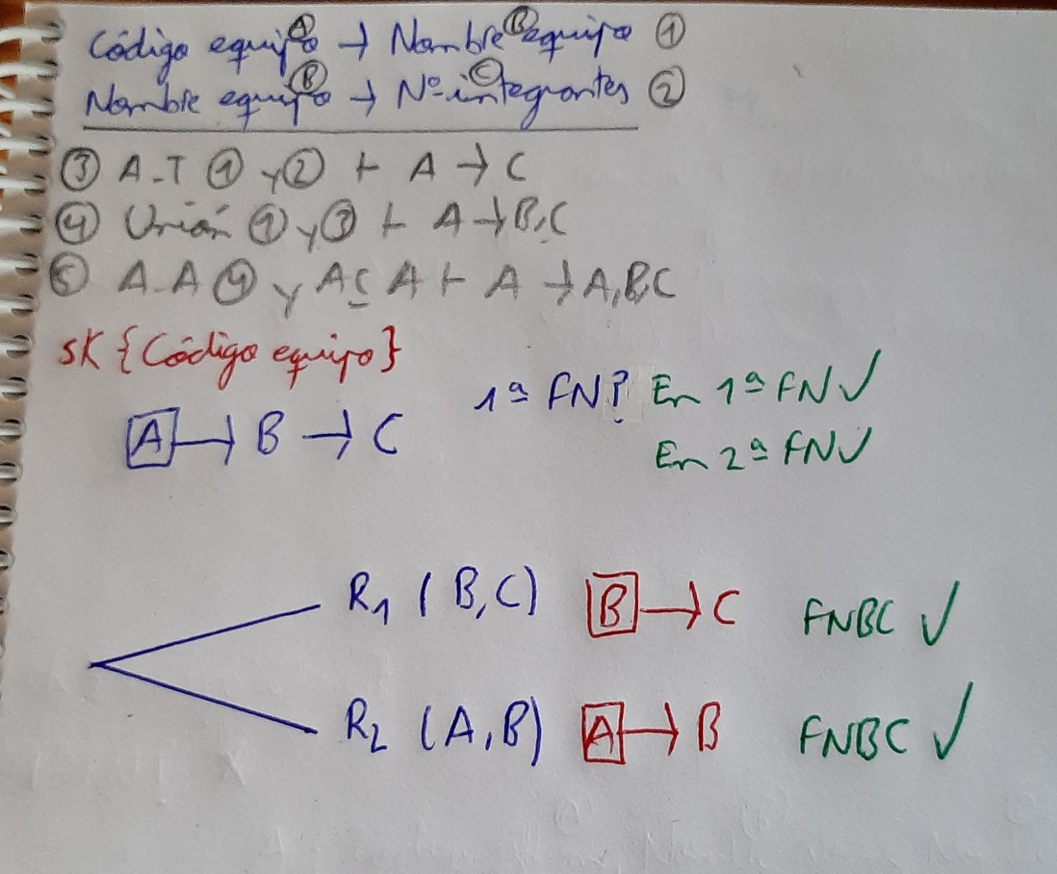

Al normalizar la relación, aparece otra con algún atributo de la relación EQUIPOS.

Relación **EQUIPOS:**

**A** {*Código_equipo, Nombre_equipo*}

Relación **NOMBRES_EQUIPOS:**

**A** {*Nombre_equipo, Nº_integrantes*}

Relación **FIRMA DE DISCOS:**

**A** {*Código_lugar_de_firma, Director*}

**DEP** {*Código_lugar_de_firma 🡪 Director*}

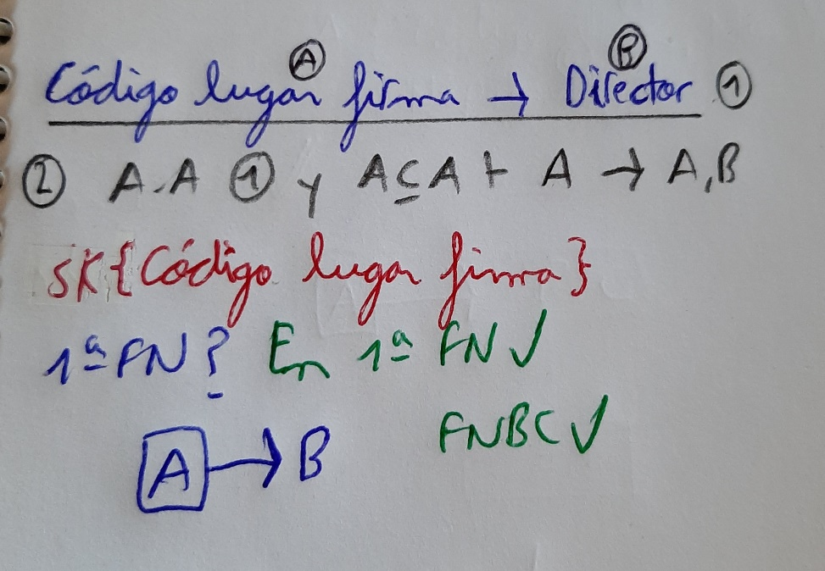

Relación normalizada al máximo de por sí.

Relación **INTEGRANTES:**

**A** {*Código_integrante, Nombre_integrante, Nombre_equipo*}

**DEP** {*Código_integrante, Nombre_integrante, Nombre_equipo*}

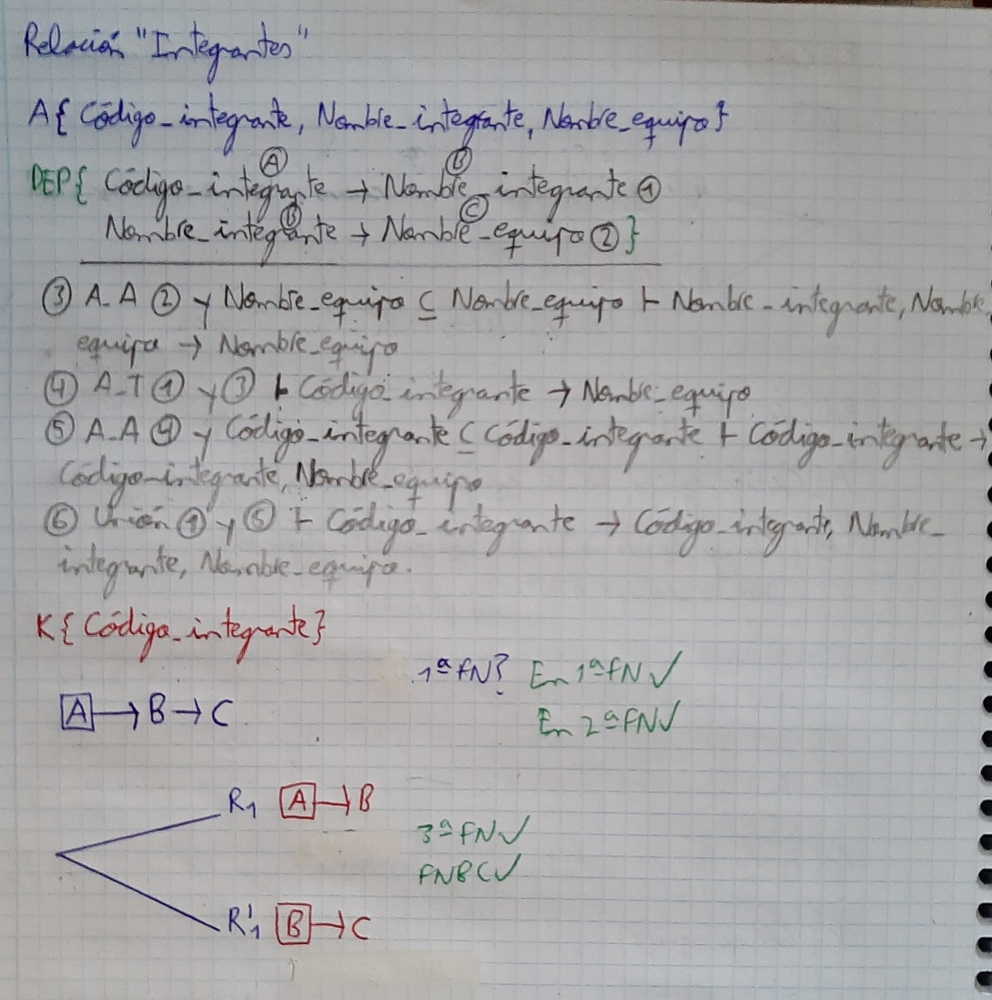

Al normalizar, aparece una relación extra con algún atributo de la relación INTEGRANTES.

Relación **INTEGRANTES:**

**A** {*Código_integrante, Nombre_integrante*}

Relación **NOMBRES_INTEGRANTES:**

**A** {*Nombre_integrante, Nombre_equipo*}

Relación **CONCIERTOS:**

**A** {*Código_concierto, Código_oyente, Hora_entrada, Hora_salida, Lugar_concierto*}

**DEP** {*Código_oyente 🡪 Lugar_concierto*

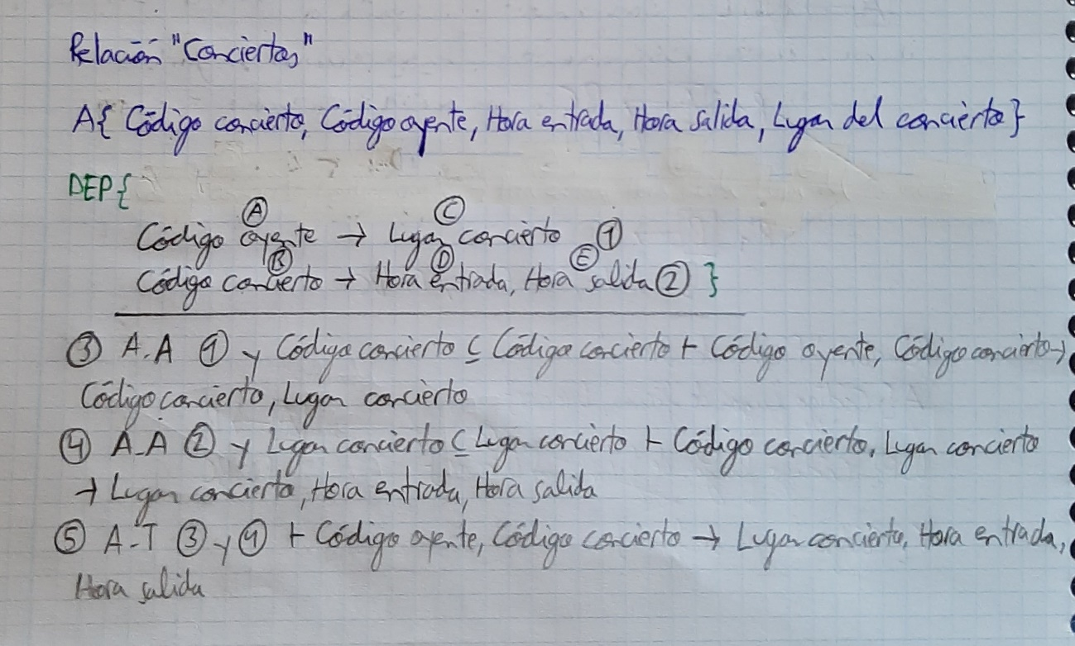 *Código_concierto 🡪 Hora_entrada, Hora_salida*}

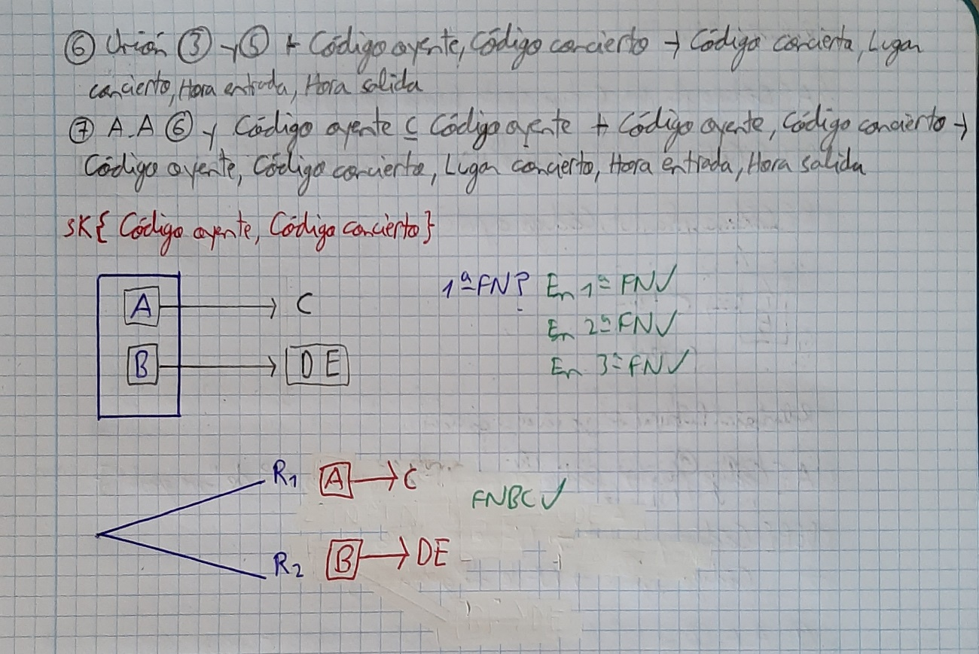

Al normalizar, la relación se subdivide en dos relaciones.

Relación **HORAS_CONCIERTOS:**

**A** {*Código_concierto, Hora_entrada, Hora_salida*}

Relación **LUGAR_CONCIERTO:**

**A** {*Código_oyente, Lugar_concierto*}

Relación **OYENTES:**

**A** {*Código_oyente, Nombre_usuario, Nº_seguidores*}

**DEP** {*Código_oyente 🡪 Nombre_usuario*

*Nombre_usuario 🡪 Nº_seguidores*}

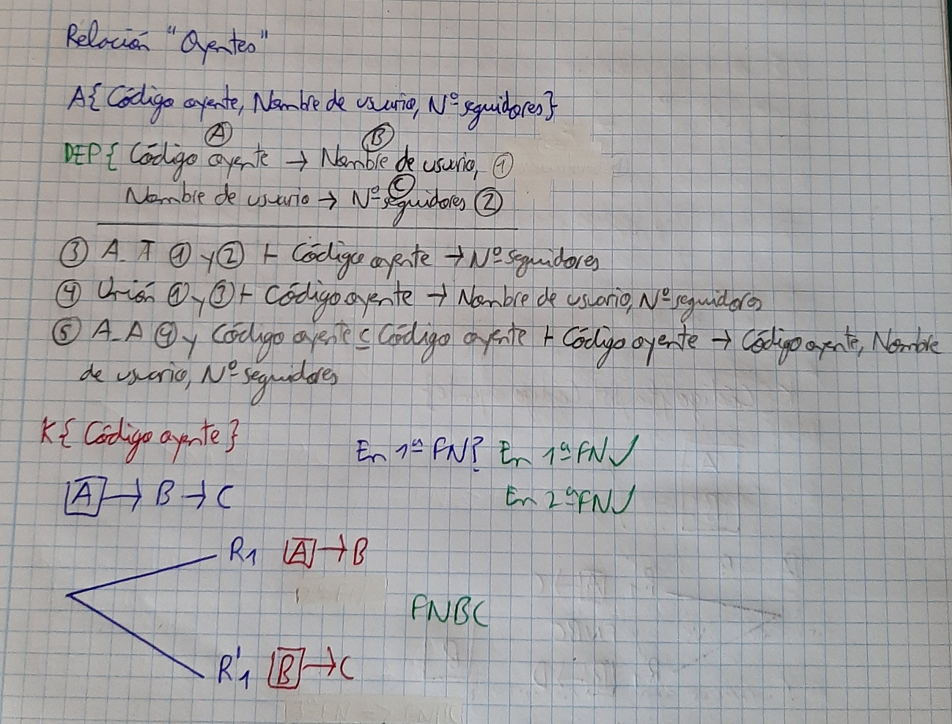

Al normalizar salen dos relaciones a partir de OYENTES.

Relación **USUARIO_OYENTE:**

**A** {*Código_oyente, Nombre_usuario*}

Relación **SEGUIDORES_USUARIO_OYENTE:**

**A** {*Nombre_usuario, Nº_seguidores*}

Relación **PLAYLIST:**

**A** {*Código_playlist, Código_oyente, Duración_playlist*}

**DEP** {*Código_playlist, Código_oyente 🡪 Duracion_playlist*}

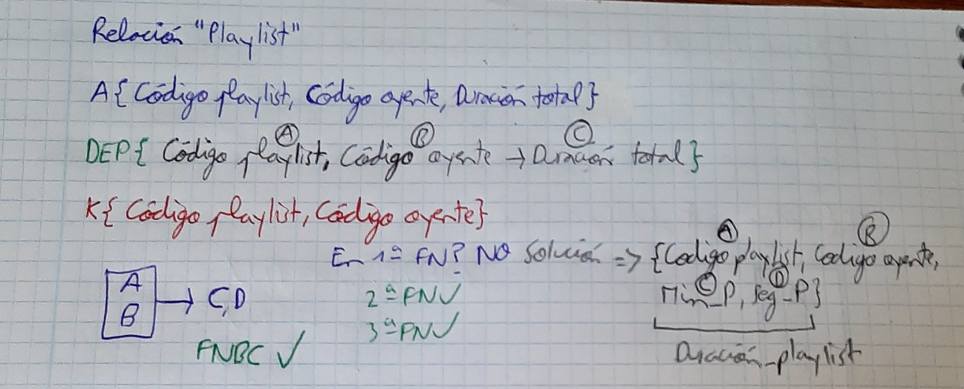

Al normalizar entonces, sale una relación similar.

Relación **PLAYLIST:**

**A** {*Código_playlist, Código_oyente, Min_P, Seg_P*}

Relación **PÚBLICA:**

**A** {*Código_playlist, Código_oyente, Nº_seguidores, Nº_me_gusta*}

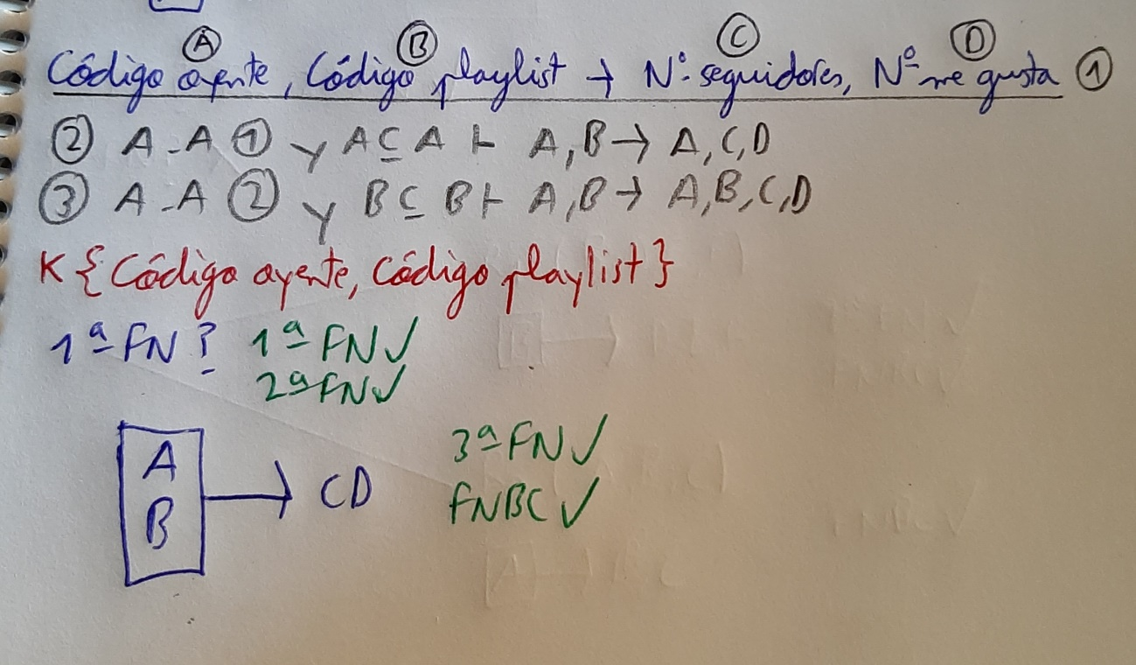 **DEP** {*Código_playlist, Código_oyente 🡪 Nº_seguidores, Nº_me_gusta*}

La relación ya estaba normalizada al máximo.

Relación **PRIVADA:**

**A** {*Código_playlist, Código_oyente, Nº_usuarios*}

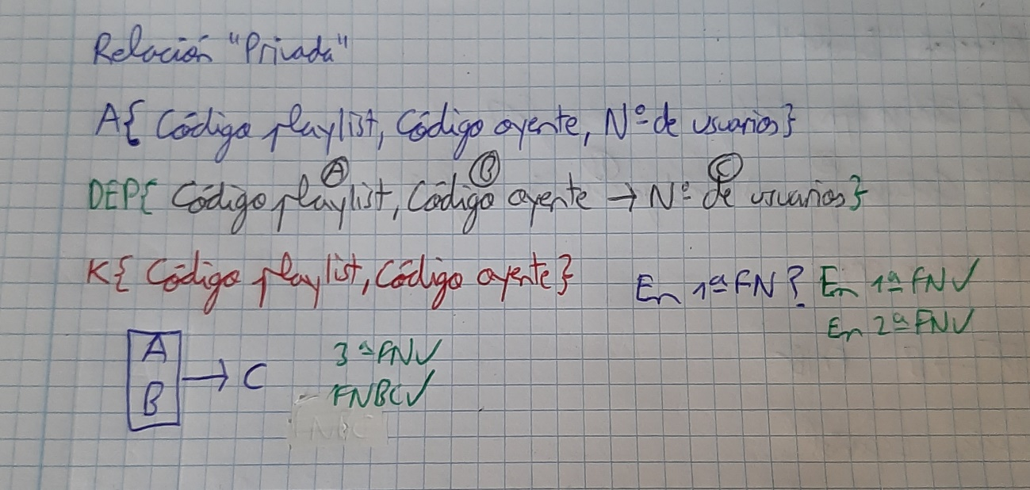 **DEP** {*Código_playlist, Código_oyente 🡪 Nº_usuarios*}

La relación estaba normalizada al máximo.

Relación **APLICACIÓN MUSICAL:**

**A** {*Código_app, Idiomas_disponibles, Nº_artistas, Nº_oyentes*}

**DEP** {*Código_app 🡪 Idiomas_disponibles, Nº_artistas, Nº_oyentes*}

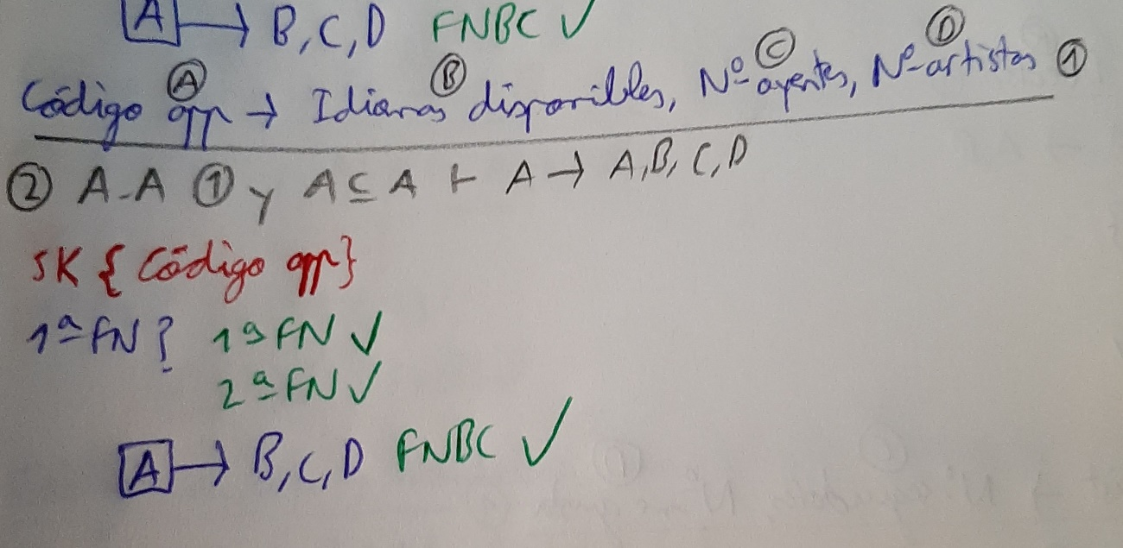

La relación ya está normalizada al máximo.

Relación **INGLÉS:**

**A** {*Código_app, Código_usuario_inglés*}

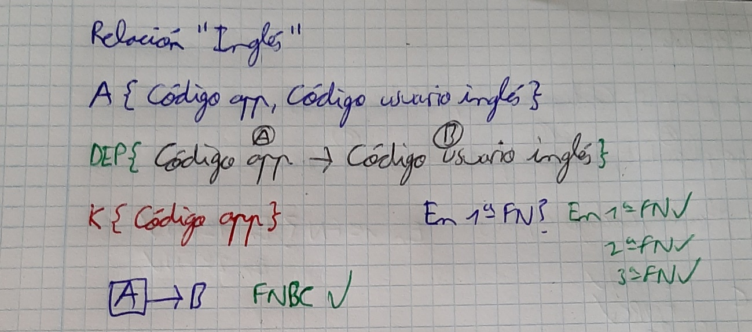 **DEP** {*Código_app 🡪 Código_usuario_inglés*}

Relación normalizada al máximo.

Relación **ESPAÑOL:**

**A** {*Código_app, Código_usuario_español*}

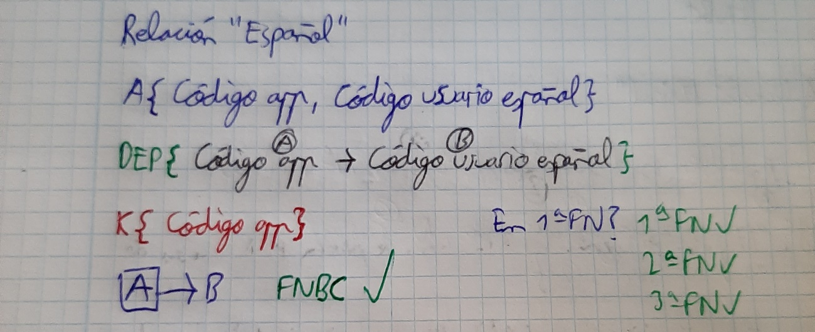 **DEP** {*Código_app 🡪 Código_usuario_español*}

Relación normalizada al máximo.

Relación **OTROS:**

**A** {*Código_app, Código_usuario_idioma_secundario*}

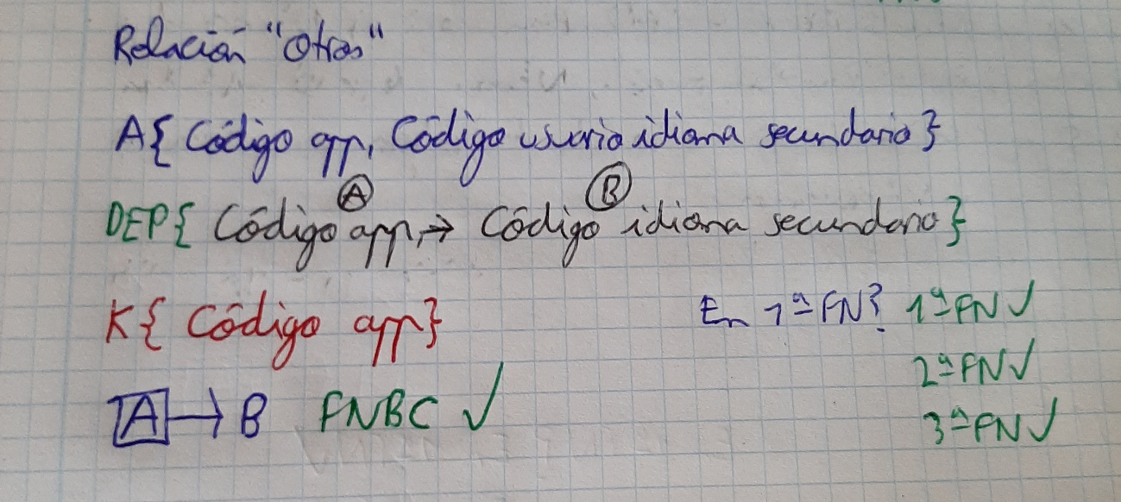 **DEP** {*Código_app 🡪 Código_usuario_idioma_secundario*}

Relación normalizada al máximo.

Relación **DE PAGO:**

**A** {*Código_app, Nº_descargas*}

**DEP** {*Código_app 🡪 Nº_descargas*}

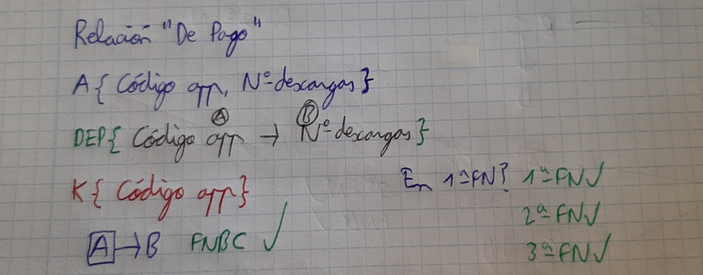

Relación normalizada al máximo.

Relación **NO PAGO:**

**A** {*Código_app, Nº_canciones*}

**DEP** {*Código_app 🡪 Nº_canciones*}

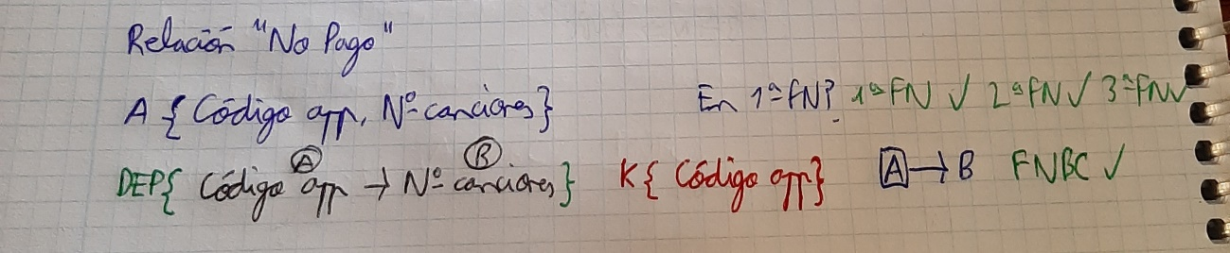

Relación normalizada al máximo.

Relación **PLANES:**

**A** {*Código_plan, Nº_planes, Fecha*}

**DEP** {*Código_plan 🡪 Nº_planes, Fecha*}

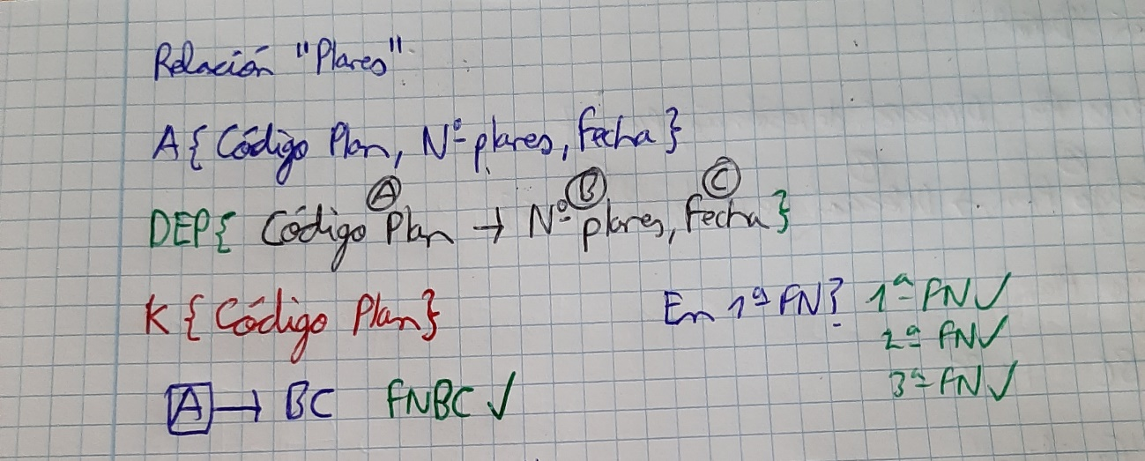

Relación normalizada al máximo.

Relación **INDIVIDUAL:**

**A** {*Código_plan, Nº_meses_prueba, Precio, Nº_descargas*}

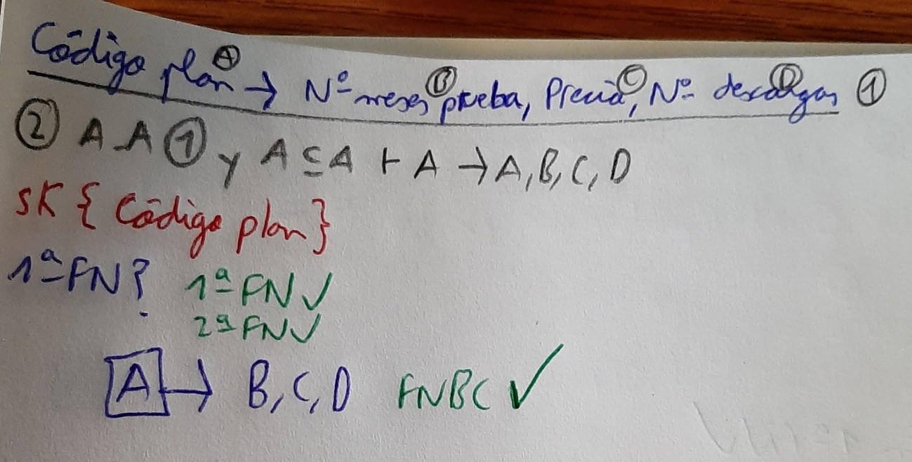 **DEP** {*Código_plan 🡪 Nº_meses_prueba, Precio, Nº_descargas*}

Relación normalizada al máximo.

Relación **DÚO:**

**A** {*Código_plan, Dirección_residencia, Precio*}

**DEP** {*Código_plan 🡪 Dirección_residencia, Precio*}

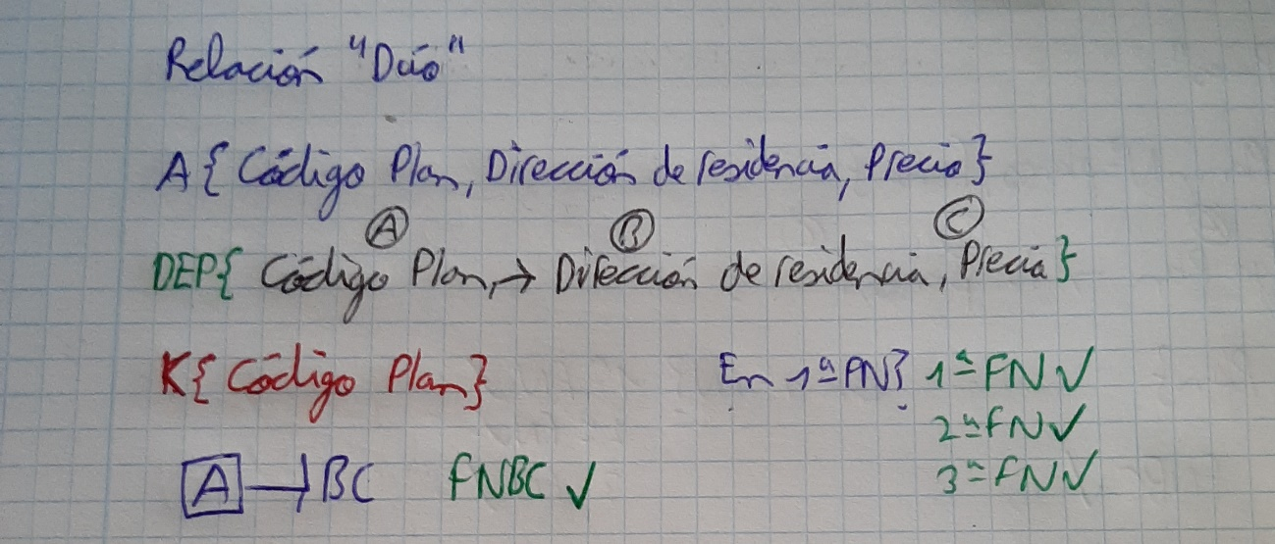

Relación normalizada al máximo.

Relación **FAMILIAR:**

**A** {*Código_plan, Nº_miembros, Precio, Nº_canciones_explicitas_bloqueadas*}

**DEP** {*Código_plan 🡪 Nº_miembros, Precio, Nº_canciones_explicitas_bloqeadas*}

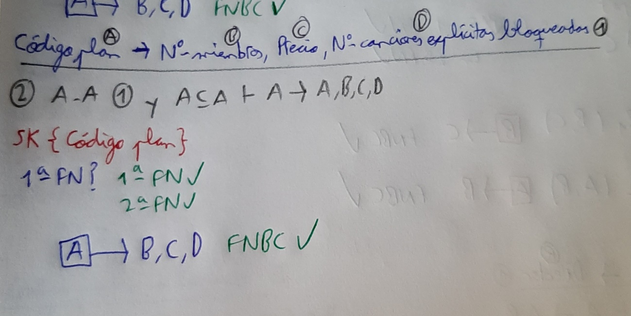

Relación normalizada al máximo.

Relación **ESTUDIANTE:**

**A** {*Código_plan, Precio, Años_tarifa_descuentos*}

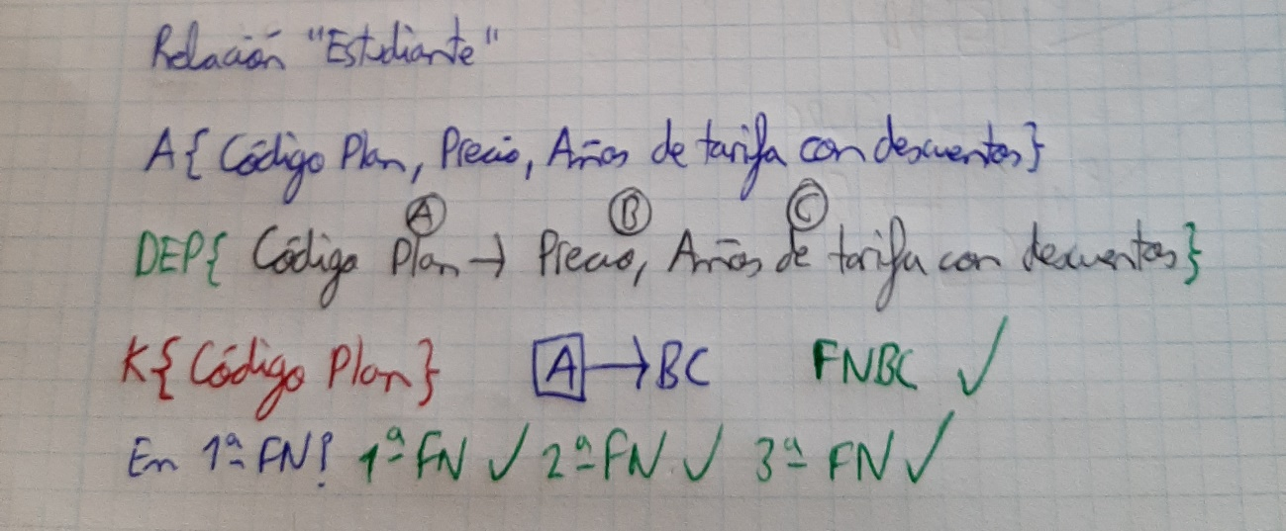 **DEP** {*Código_plan 🡪 Precio, Años_tarifa_descuentos*}

Relación normalizada al máximo.

Relación **ALMACENADAS:** CANCIONES – APLICACIÓN MUSICAL

**A** {*Código_app, Código_canción*}

Son claves ajenas de las dos relaciones, por lo que no hay dependencias funcionales posibles (no existe clave principal, ya que carece de sentido; esto es extrapolable a las relaciones siguientes).

Relación **CONSUMEN:** APLICACIÓN MUSICAL – OYENTES

**A** {*Código_app, Código_oyente*}

Relación **TIENEN_O_P:** OYENTES – PLAYLIST

**A** {*Código_oyente, Código_playlist, Nº_playlist, Oyente_propietario_playlist*}

(Los dos últimos son atributos de relación)

Relación **ACUDEN:** CONCIERTOS – OYENTES

**A** {*Código_concierto, Código_oyente*}

Relación **CREA:** ARTISTAS – ÁLBUMES

**A** {*Nombre_artístico, Nombre_álbum*}

Relación **CONTIENEN_A_C:** ÁLBUMES – CANCIONES

**A** {*Nombre_álbum, Código_canción*}

Relación **TIENEN_A_C:** ARTISTAS – COLABORACIONES

**A** {*Código_colaboración, Nombre_artístico*}

Relación **HACE:** ARTISTAS – CONCIERTOS

**A** {*Nombre_artístico, Código_concierto, Código_oyente, Nº_conciertos_anuales*}

(El último es atributo de relación)

Relación **TIENE:** CANCIONES – PLAYLIST

**A** {*Código_canción, Código_playlist, Código_oyente*}

Relación **SIGUE:** OYENTES – PLAYLIST

**A** {*Código_oyente, Código_playlist*}

Relación **CONTIENEN_E_I:** EQUIPOS – INTEGRANTES

**A** {*Código_integrante, Código_equipo*}

# MODELO RELACIONAL NORMALIZADO

Se muestra el modelo relacional después de aplicar la normalización en algunas de sus relaciones.

**CANCIONES** (*Código_canción, Nombre_C, Tipo_canción, Año_lanzamiento*)

**C.A/No nulos**

**NOMBRES_CANCIONES** (*Nombre_C, Nº_reproducciones, Nombre_álbum, Min, Seg*)

**C.A/No nulos**

**APLICACIÓN MUSICAL** (*Código app, Idiomas disponibles, Nº oyentes, Nº artistas, Tipo de Servicio de Streaming, Idioma)*

**No nulos No nulos**

**RELACIÓN CANCIONES – APLICACIÓN MUSICAL: ALMACENADAS** (*Código canción, Código app, Nombre_C*)

**C.A C.A C.A**

**NO PAGO** (*Código app, Nº canciones)*

**C.A**

**PAGO** (*Código app, Nº descargas)*

**C.A**

**PLANES** (*Código Plan, Fecha, Nº planes, Tipo de Plan, |Código app|*)

**No nulos C.A/No nulos**

**INDIVIDUAL** (*Código Plan, Precio, Nº descargas, Nº meses de prueba*)

**C.A**

**DÚO** (*Código Plan, Dirección de residencia, Precio*)

**C.A**

**FAMILIAR** (*Código Plan, Nº miembros, Nº canciones explícitas bloqueadas, Precio*)

**C.A**

**ESTUDIANTE** (*Código Plan, Años de tarifa con descuentos, Precio*)

**C.A**

**INGLÉS** (*Código app, Código usuario inglés*)

**C.A**

**ESPAÑOL** (*Código app, Código usuario español*)

**C.A**

**OTROS** (*Código app, Código usuario idioma secundario*)

**C.A**

**USUARIO_OYENTE** (*Código_oyente, Nombre_usuario*)

**C.A/No nulos**

**SEGUIDORES_USUARIO_OYENTE** (*Nombre_usuario, Nº_seguidores*)

**RELACIÓN APLICACIÓN MUSICAL – OYENTES: CONSUMEN** (*Código app, Código oyente, Nombre_usuario*) **C.A C.A**

**C.A**

**PLAYLIST** (*Código_playlist, Código_oyente, Min_P, Seg_P, Tipo_playlist*)

**No nulos**

**RELACIÓN OYENTES – PLAYLIST: TIENEN_O_P** (*Código oyente, Código playlist, Nombre_usuario, Nº playlist, Oyente propietario de playlist*) **C.A C.A**

**C.A**

**PÚBLICA** (*Código playlist, Código oyente, Nº de seguidores, Nº de “me gusta”*)

**C.A**

**PRIVADA** (*Código playlist, Código oyente, Nº de usuarios*)

**C.A**

**HORAS_CONCIERTOS** (*Código_concierto, Hora_entrada, Hora_salida*)

**LUGAR_CONCIERTO** (*Código_oyente, Lugar_concierto*)

**RELACIÓN CONCIERTOS – OYENTES: ACUDEN** (*Código concierto, Código oyente, Nombre_usuario*) **C.A C.A**

**C.A**

**ARTISTAS** (*Nombre artístico, Edad, Nº canciones, Código estudio, Código lugar de firma*) **C.A/No nulos C.A/No nulos**

**ESTUDIO** (*Código estudio, Productor*)

**FIRMAS DE DISCOS** (*Código de lugar de firma, Representante*)

**ÁLBUMES** (*Código_álbum, Nombre_álbum, Nombre_artístico, Nº_presaves*)

**C.A/No nulos C.A/No nulos**

**NOMBRES_ÁLBUMES** (*Nombre_álbum, Nombre_artístico, Min_álbum, Seg_álbum*)

**C.A/No nulos**

**RELACIÓN ARTISTAS – ÁLBUMES: CREA** (*Nombre artístico, Código álbum, Nombre_album*) **C.A C.A**

**C.A**

**RELACIÓN ÁLBUMES – CANCIONES: CONTIENEN_A_C** (*Codigo_album, Código canción, Nombre_album, Nombre_C*) **C.A C.A C.A C.A**

**COLABORACIONES** (*Código colaboración, Nº artistas colaboradores, Código colaboración_Aux*)

**C.A/Sí nulos 🡪**representa 1:N

**RELACIÓN ARTISTAS – COLABORACIONES: TIENEN_A_C** (*Nombre artístico, Código colaboración*) **C.A C.A**

**RELACIÓN ARTISTAS – CONCIERTOS: HACE** (*Nombre artístico, Código concierto, Código oyente, Nº conciertos anuales*) **C.A C.A**

**C.A**

**RELACIÓN CANCIONES – PLAYLIST: TIENE** (*Código canción, Nombre_C, Código playlist, Código oyente*) **C.A C.A C.A**

**C.A**

**RELACIÓN OYENTES – PLAYLIST: SIGUE** (*Código oyente, Código playlist, Nombre_usuario*) **C.A C.A**

**C.A**

**MANAGER** (*Código_manager, Nº_conciertos_programados, Nombre_M*)

**C.A/No nulos**

**NOMBRE_MANAGER** (*Nombre_M, Nº_artistas_representados, Edad_M*)

**EMPRESA MUSICAL REPRESENTANTE** (*Código_empresa, Nº representantes, Nº equipos*)

**EQUIPOS** (*Código_equipo, Nombre_equipo*)

**C.A/No nulos**

**NOMBRES_EQUIPOS (***Nombre_equipo, Nº_integrantes*)

**RELACIÓN EQUIPOS – INTEGRANTES: CONTIENEN_E_I** (*Código_equipo, Código integrante, Nombre_equipo, Nombre_integrante*) **C.A C.A**

**C.A C.A**

**INTEGRANTES** (*Código_integrante, Nombre_integrante*)

**C.A/No nulos**

**NOMBRES_INTEGRANTES** (*Nombre_integrante, Nombre_equipo*)

**C.A/No nulos**

**COMPAÑÍA DISCOGRÁFICA** (*Código_compañía, Nº artistas asociados, Género asociado, Nombre compañía*)

# MEMORIA

Se especifican los valores del dominio de todo el universo discurso.

* El número de descargas exclusivo del servicio de pago de la “app musical”: número entero positivo predefinido “**3.333**”.
* El número de canciones escuchadas hasta la reproducción de anuncios personalizados del servicio gratuito de la “app musical”: número entero positivo predefinido “**25**”.
* El código de app de la “app musical”: cadena de 7 caracteres. Ejemplo: “**APP_001**”.
* Número de idiomas disponibles: número entero positivo (inamovible debido a restricción) “**217**”.
* El nº oyentes y el nº artistas de la “app musical”: números enteros positivos (van variando, actualizándose, al ser atributos derivados).
* El código de plan de los “planes”: cadena de 7 caracteres. Ejemplo:”**PLA_001**”.
* El nº de planes: número entero positivo inamovible (debido a que solo existen los planes incluidos en el tipo de plan) “**4**”.
* El nº de meses de prueba del plan “individual”: número entero positivo situado entre el “**1**” y el “**3**” (incluidos).
* El nº de descargas del plan “individual”: número entero positivo variable.
* La dirección de residencia del plan “dúo”: cadena de caracteres entre los límites “**10**” y “**20**”.
* El nº miembros y el nº de canciones explícitas bloqueadas del plan “familiar”: número entero positivo variable.
* Los años de tarifa con descuentos del plan “estudiante”: número entero positivo “**3**”.
* El precio del plan “individual”: número entero positivo “**9.99**”.
* El precio del plan “dúo”: número entero positivo “**12.99**”.
* El precio del plan “familiar”: número entero positivo (cada miembro) “**3.99**”.
* El precio del plan “estudiante”: número entero positivo “**10.99**”.
* Los códigos de usuario de los idiomas (inglés, español o idioma secundario): cadena de 7 caracteres. Ejemplo:”**IDI_001**”.
* El código de oyente: cadena sin límite de caracteres (debido a la gran cantidad de oyentes que existen en el mundo).
* El nombre de usuario: cadena de caracteres cuyo límite sea de 20.
* El nº de seguidores de los “oyentes”: número entero positivo variable.
* Los oyentes propietarios de playlist: cadena de caracteres entre los límites “**4**” y “**10**” (como un nombre de usuario).
* El número de playlist de un oyente: número entero positivo variable.
* El código de playlist: cadena sin límite de caracteres (debido a la gran cantidad de playlists que están creadas en todas las apps).
* La duración total de la “playlist”: cadena de caracteres (en este caso números) que muestran las horas, minutos y segundos (hasta el límite de las 3.333 en el caso de estar en la versión de no pago de la app e ilimitada en caso de pagar), la cual varía al ser un atributo derivado.
* El número de seguidores y “me gusta” de la playlist “pública”: número entero positivo variable.
* El nº de usuarios de la playlist “privada”: número entero positivo variable.
* El código de concierto y el código de oyente en la entidad “conciertos”: cadena sin límite de caracteres (debido a la gran cantidad de conciertos y oyentes que hay en todo el mundo).
* La hora de entrada y de salida de “conciertos”: cadena de caracteres (números) que represente las horas.
* El lugar del concierto: cadena de caracteres entre los límites “**4**” y “**20**”.
* La edad y el nº de canciones de los “artistas”: número entero positivo variable (este último al ser atributo derivado).
* El nº de conciertos anuales: número entero positivo variable con un máximo de “**100**”.
* El nombre artístico de los “artistas”: cadena de caracteres entre los límites “**4**” y “**15**”.
* El productor del “estudio”: cadena de caracteres entre los límites “**4**” y “**20**”.
* El código de estudio: cadena de caracteres sin límite (por la gran cantidad de estudios que existen).
* El código del lugar de la “firma de discos”: cadena de caracteres sin límite (por la gran cantidad de sitios donde se ofrecen este tipo de eventos).
* El director de la “firma de discos”: cadena de caracteres entre los límites “**4**” y “**15**”.
* El nº de artistas colaboradores: número entero positivo variable.
* El código de colaboración: cadena de caracteres sin límite (por la gran cantidad de colaboraciones que se llegan a acumular).
* El nº de presaves de los “álbumes”: número entero positivo fijo (por cada álbum).
* El nombre de álbum: cadena de caracteres entre los límites “**4**” y “**15**”.
* El código de álbum: cadena de caracteres sin límite (por la gran cantidad de álbumes existentes).
* La duración de una “canción”: cadena de 20 caracteres (máximo) que muestren los minutos y segundos. Ejemplo: “**5min 40 seg**”.
* El nº de reproducciones de una “canción”: número entero positivo (variable al ser un atributo derivado que debe actualizarse cada cierto tiempo).
* El nombre de la “canción”: cadena de caracteres entre los límites “**1**” y “**15**”.
* El tipo de “canción” (género): cadena de caracteres entre los límites “**1**” y “**15**” (sólo admite géneros musicales).
* El código de “canción”: cadena de caracteres sin límite (por la gran cantidad de canciones que existen en el mundo).
* El año de lanzamiento de “canción”: número entero positivo variable.
* La duración total del álbum: cadena de 15 caracteres máximo. Ejemplo: “**23h 37min**”.
* El código de la empresa musical: cadena de 20 caracteres.
* El nº equipos de la empresa musical: número entero positivo variable.
* El nº de representantes de la empresa musical: número entero positivo variable.
* El código de equipo: cadena de 10 caracteres (todos los equipos dentro de una misma empresa).
* El nº de integrantes: número entero positivo variable.
* El nombre de equipo: cadena de 20 caracteres máximo.
* El código de integrante: cadena de 10 caracteres.
* El nombre de integrante: cadena de 15 caracteres máximo.
* El nombre de equipo al que pertenece el integrante: cadena de 20 caracteres máximo.
* El código del manager: cadena de 10 caracteres.
* El nº de conciertos programados y el nº de artistas representados: número entero positivo variable.
* El código de la compañía discográfica: cadena de caracteres sin límite (por la gran cantidad de compañías que existen).
* El nº de artistas asociados a la compañía: número entero positivo variable.
* El género asociado a la compañía: cadena de 20 caracteres máximo.
* El nombre de la compañía: cadena de 20 caracteres máximo.
* **ACLARACIONES**:

La diferencia entre manager y empresa musical representante reside en que el manager es una sola persona que se encarga de gestionar la carrera musical del artista, mientras que una empresa musical, al ser contratada, proporciona un equipo de trabajo que se encarga de las diferentes funciones de la vida musical del artista.

Por ejemplo, tres personas del equipo se encargan de gestionar los conciertos, otras dos de la contratación de un productor idóneo… etc.

Esta base de datos tiene un enfoque histórico, ya que el objetivo principal de esta es almacenar más y más información musical para el disfrute del usuario.

No tendría sentido hacer una base de datos (cuyo eje principal son las apps musicales) que solo almacenase música temporal y que al tiempo se elimine (con el objetivo descrito en la frase anterior).

La duración total de la playlist se calcula sumando la duración de todas las canciones.

La duración total del álbum se calcula sumando la duración de todas las canciones pertenecientes al álbum en cuestión.

* **RESTRICCIONES**:
* El número de idiomas disponibles, debido a un acuerdo entre las empresas propietarias de las “apps musicales”, es inamovible e intocable (no se puede quitar ni añadir ningún idioma).
* El número de meses de prueba del plan individual, dependiendo de la app utilizada, será diferente (especificado en memoria).
* En el plan familiar, debe haber mínimo 3 usuarios suscritos al plan.
* El nombre de usuario de los oyentes es único.
* El nombre de los álbumes es totalmente único.
* Toda canción pertenece a uno o varios álbumes, de un artista o varios (colaboración).
* Si un artista se encuentra en el estudio, no puede estar a la vez en un evento de firma de discos, y viceversa. Esta restricción representa la realidad.
* Las relaciones exclusivas representan tanto el universo discurso descrito como la realidad.

# SQL SERVER

En este apartado se muestra el código utilizado para implementar la base de datos del proyecto en el programa SQL SERVER MANAGEMENT STUDIO. Este se divide en tres partes:

* Primera parte, donde se crea la database y cada una de las tablas, con sus atributos, primary keys, foreign keys…
* Segunda parte, donde se insertan valores a todas las tablas.
* Tercera parte, donde se resuelven las consultas de la Fase 2.

Primera parte:

create database PROYECTO_FINAL

create table CANCIONES(

Codigo_cancion VARCHAR (20) NOT NULL CONSTRAINT R_Codigo_cancion PRIMARY KEY,

Nombre_C VARCHAR (25) NOT NULL CONSTRAINT R_Nombre_C_canciones FOREIGN KEY REFERENCES NOMBRES_CANCIONES,

Tipo_de_cancion VARCHAR (15) NOT NULL,

Año_lanzamiento INTEGER

)

create table NOMBRES_CANCIONES(

Nombre_C VARCHAR (25) NOT NULL CONSTRAINT R_Nombre_C_nombre PRIMARY KEY,

Nº_reproducciones INTEGER,

Nombre_álbum VARCHAR (25) NOT NULL CONSTRAINT R_Nombre_album_nombres FOREIGN KEY REFERENCES NOMBRES_ALBUMES,

Min_C INTEGER NOT NULL,

Seg_C INTEGER NOT NULL

)

/*Tipo de Servicio de Streaming e Idioma*/

create table APLICACION_MUSICAL(

Codigo_app VARCHAR (20) NOT NULL CONSTRAINT R_Codigo_app PRIMARY KEY,

Idiomas_disponibles INTEGER,

Nº_oyentes INTEGER,

Nº_artistas INTEGER

)

create table TIPO_SERVICIO_STREAMING(

Tipo_servicio_streaming VARCHAR (10) NOT NULL CONSTRAINT R_Tipo_servicio_streaming PRIMARY KEY

)

create table IDIOMA(

Idioma VARCHAR (10) NOT NULL CONSTRAINT R_Idioma PRIMARY KEY

)

/*visto desde el E/R, la relacion entre CANCIONES y APLICACIÓN MUSICAL*/

create table ALMACENADAS(

Codigo_cancion VARCHAR (20) NOT NULL CONSTRAINT R_Codigo_cancion_almacenadas FOREIGN KEY REFERENCES CANCIONES,

Codigo_app VARCHAR (20) NOT NULL CONSTRAINT R_Codigo_app_almacenadas FOREIGN KEY REFERENCES APLICACION_MUSICAL,

Nombre_C VARCHAR (20) NOT NULL CONSTRAINT R_Nombre_C_almacenadas FOREIGN KEY REFERENCES NOMBRES_CANCIONES

)

create table NO_PAGO(

Codigo_app VARCHAR (20) NOT NULL CONSTRAINT R_Codigo_app FOREIGN KEY REFERENCES APLICACION_MUSICAL,

Tipo_servicio_streaming VARCHAR (10) NOT NULL CONSTRAINT R_Tipo_servicio_streaming FOREIGN KEY REFERENCES TIPO_SERVICIO_STREAMING,

Nº_canciones INTEGER DEFAULT 25

)

create table PAGO(

Codigo_app VARCHAR (20) NOT NULL CONSTRAINT R_Codigo_app_pago FOREIGN KEY REFERENCES APLICACION_MUSICAL,

Tipo_servicio_streaming VARCHAR (10) NOT NULL CONSTRAINT R_Tipo_servicio_streaming FOREIGN KEY REFERENCES TIPO_SERVICIO_STREAMING,

Nº_descargas INTEGER DEFAULT 3333

)

create table PLANES(

Codigo_plan VARCHAR (20) NOT NULL CONSTRAINT R_Codigo_plan PRIMARY KEY,

Fecha DATETIME NOT NULL,

Nº_planes INTEGER DEFAULT 4,

Codigo_app VARCHAR (20) NOT NULL CONSTRAINT R_Codigo_app_planes FOREIGN KEY REFERENCES APLICACION_MUSICAL

)

create table TIPO_PLAN(

Tipo_plan VARCHAR (15) NOT NULL CONSTRAINT R_Tipo_plan PRIMARY KEY

)

create table INDIVIDUAL(

Codigo_plan VARCHAR (20) NOT NULL CONSTRAINT R_Codigo_plan_individual FOREIGN KEY REFERENCES PLANES,

Nº_meses_prueba INTEGER DEFAULT 1-3,

Tipo_plan VARCHAR (15) NOT NULL CONSTRAINT R_Tipo_plan_individual FOREIGN KEY REFERENCES TIPO_PLAN,

Precio INTEGER DEFAULT 9.99,

Nº_descargas INTEGER

)

create table DUO(

Codigo_plan VARCHAR (20) NOT NULL CONSTRAINT R_Codigo_plan_duo FOREIGN KEY REFERENCES PLANES,

Tipo_plan VARCHAR (15) NOT NULL CONSTRAINT R_Tipo_plan_duo FOREIGN KEY REFERENCES TIPO_PLAN,

Direccion_residencia VARCHAR (20) NOT NULL,

Precio INTEGER DEFAULT 12.99

)

create table FAMILIAR(

Codigo_plan VARCHAR (20) NOT NULL CONSTRAINT R_Codigo_plan_familiar FOREIGN KEY REFERENCES PLANES,

Tipo_plan VARCHAR (15) NOT NULL CONSTRAINT R_Tipo_plan_familiar FOREIGN KEY REFERENCES TIPO_PLAN,

Nº_miembros INTEGER,

Nº_canciones_explicitas_bloqueadas INTEGER,

Precio INTEGER DEFAULT 3.99

)

create table ESTUDIANTE(

Codigo_plan VARCHAR (20) NOT NULL CONSTRAINT R_Codigo_plan_estudiante FOREIGN KEY REFERENCES PLANES,

Tipo_plan VARCHAR (15) NOT NULL CONSTRAINT R_Tipo_plan_estudiante FOREIGN KEY REFERENCES TIPO_PLAN,

Años_tarifa_descuentos INTEGER DEFAULT 3,

Precio INTEGER DEFAULT 10.99

)

create table INGLES(

Codigo_app VARCHAR (20) NOT NULL CONSTRAINT R_Codigo_app_plane_ingles FOREIGN KEY REFERENCES APLICACION_MUSICAL,

Idioma VARCHAR (10) NOT NULL CONSTRAINT R_Idioma_ingles PRIMARY KEY,

Codigo_usuario_ingles VARCHAR (7) NOT NULL

)

create table ESPANOL(

Codigo_app VARCHAR (20) NOT NULL CONSTRAINT R_Codigo_app_plan_espanol FOREIGN KEY REFERENCES APLICACION_MUSICAL,

Idioma VARCHAR (10) NOT NULL CONSTRAINT R_Idioma_espanol PRIMARY KEY,

Codigo_usuario_espanol VARCHAR (7) NOT NULL

)

create table OTROS(

Codigo_app VARCHAR (20) NOT NULL CONSTRAINT R_Codigo_app_plan_otros FOREIGN KEY REFERENCES APLICACION_MUSICAL,

Idioma VARCHAR (10) NOT NULL CONSTRAINT R_Idioma_otros PRIMARY KEY,

Codigo_usuario_otros VARCHAR (7) NOT NULL

)

create table USUARIO_OYENTE(

Codigo_oyente VARCHAR (20) NOT NULL CONSTRAINT R_Codigo_oyente PRIMARY KEY,

Nombre_usuario VARCHAR (20) NOT NULL CONSTRAINT R_Nombre_usuario_oyente FOREIGN KEY REFERENCES SEGUIDORES_USUARIO_OYENTE

)

create table SEGUIDORES_USUARIO_OYENTE(

Nombre_usuario VARCHAR (20) NOT NULL CONSTRAINT R_Nombre_usuario_seguidores_usuario_oyente PRIMARY KEY,

Nº_seguidores_oyentes INTEGER

)

/*Relación entre Apps y Oyentes*/

create table CONSUMEN(

Codigo_app VARCHAR (20) NOT NULL CONSTRAINT R_Codigo_app_consumen FOREIGN KEY REFERENCES APLICACION_MUSICAL,

Codigo_oyente VARCHAR (20) NOT NULL CONSTRAINT R_Codigo_oyente_consumen FOREIGN KEY REFERENCES USUARIO_OYENTE,

Nombre_usuario VARCHAR (20) NOT NULL CONSTRAINT R_Nombre_usuario_consumen FOREIGN KEY REFERENCES SEGUIDORES_USUARIO_OYENTE

)

create table PLAYLIST(

Codigo_playlist VARCHAR (20) NOT NULL,

Codigo_oyente VARCHAR (20) NOT NULL,

Min_P INTEGER,

Seg_P INTEGER

)

alter table PLAYLIST add constraint R_los_codigos_playlist primary key (Codigo_playlist,Codigo_oyente)

/*Relación entre Oyentes y Playlist*/

create table SIGUE(

Codigo_oyente VARCHAR (20) NOT NULL CONSTRAINT R_Codigo_oyente_sigue FOREIGN KEY REFERENCES USUARIO_OYENTE,

Codigo_playlist VARCHAR (20) NOT NULL CONSTRAINT R_Codigo_playlist_sigue FOREIGN KEY REFERENCES PLAYLIST,

Nombre_usuario VARCHAR (20) NOT NULL CONSTRAINT R_Nombre_usuario_sigue FOREIGN KEY REFERENCES SEGUIDORES_USUARIO_OYENTE

)

/*Relación entre Oyentes y Playlist*/

create table TIENEN_O_P(

Codigo_oyente VARCHAR (20) NOT NULL CONSTRAINT R_Codigo_oyente_tienen_o_p FOREIGN KEY REFERENCES USUARIO_OYENTE,

Codigo_playlist VARCHAR (20) NOT NULL CONSTRAINT R_Codigo_playlist_tienen_o_p FOREIGN KEY REFERENCES PLAYLIST,

Nombre_usuario VARCHAR (20) NOT NULL CONSTRAINT R_Nombre_usuario_tienen_o_p FOREIGN KEY REFERENCES SEGUIDORES_USUARIO_OYENTE,

Nº_playlist INTEGER,

Oyente_propietario_playlist VARCHAR (20) NOT NULL

)

create table TIPO_PLAYLIST(

Tipo_playlist VARCHAR (10) NOT NULL CONSTRAINT R_Tipo_playlist PRIMARY KEY

)

create table PUBLICA(

Codigo_playlist VARCHAR NOT NULL CONSTRAINT R_codigo_playlist_publica FOREIGN KEY REFERENCES PLAYLIST,

Codigo_oyente VARCHAR NOT NULL CONSTRAINT R_codigo_oyente_publica FOREIGN KEY REFERENCES PLAYLIST,

Tipo_playlist VARCHAR (10) NOT NULL CONSTRAINT R_tipo_playlist_publica FOREIGN KEY REFERENCES TIPO_PLAYLIST,

Nº_seguidores INTEGER,

Nº_de_me_gusta INTEGER

)

create table PRIVADA(

Codigo_playlist VARCHAR (20) NOT NULL CONSTRAINT R_codigo_playlist_privada FOREIGN KEY REFERENCES PLAYLIST,

Codigo_oyente VARCHAR (20) NOT NULL CONSTRAINT R_codigo_oyente_privada FOREIGN KEY REFERENCES PLAYLIST,

Tipo_playlist VARCHAR (10) NOT NULL CONSTRAINT R_tipo_playlist_privada FOREIGN KEY REFERENCES TIPO_PLAYLIST,

Nº_de_usuarios INTEGER,

)

/*Relacion Playlist y Canciones*/

create table TIENE(

Codigo_cancion VARCHAR (20) NOT NULL CONSTRAINT R_Codigo_cancion_tiene FOREIGN KEY REFERENCES CANCIONES,

Nombre_C VARCHAR (25) NOT NULL CONSTRAINT R_Nombre_c_tiene FOREIGN KEY REFERENCES NOMBRES_CANCIONES,

Codigo_playlist VARCHAR (20) NOT NULL CONSTRAINT R_Codigo_playlist_tiene FOREIGN KEY REFERENCES PLAYLIST,

Codigo_oyente VARCHAR (20) NOT NULL CONSTRAINT R_Codigo_oyente_tiene FOREIGN KEY REFERENCES PLAYLIST

)

create table HORAS_CONCIERTOS(

Codigo_concierto VARCHAR (20) NOT NULL CONSTRAINT R_Codigo_concierto_horas PRIMARY KEY,

Hora_entrada VARCHAR (5) NOT NULL,

Hora_salida VARCHAR (5) NOT NULL

)

create table LUGAR_CONCIERTO(

Codigo_oyente VARCHAR (20) NOT NULL CONSTRAINT R_Codigo_oyente_lugar PRIMARY KEY,

Lugar_concierto VARCHAR (20) NOT NULL

)

/*Relacion Conciertos y Oyentes*/

create table ACUDEN(

Codigo_concierto VARCHAR (20) NOT NULL CONSTRAINT R_Codigo_concierto_acuden FOREIGN KEY REFERENCES HORAS_CONCIERTOS,

Codigo_oyente VARCHAR (20) NOT NULL CONSTRAINT R_Codigo_oyente_acuden FOREIGN KEY REFERENCES LUGAR_CONCIERTO,

Codigo_oyente VARCHAR (20) NOT NULL CONSTRAINT R_Codigo_oyente_acuden FOREIGN KEY REFERENCES USUARIO_OYENTE,

Nombre_usuario VARCHAR (20) NOT NULL CONSTRAINT R_Nombre_usuario_acuden FOREIGN KEY REFERENCES SEGUIDORES_USUARIO_OYENTE

)

create table ARTISTAS(

Nombre_artistico VARCHAR (25) NOT NULL CONSTRAINT R_Nombre_artistico PRIMARY KEY,

Edad INTEGER,

Nº_canciones INTEGER,

Codigo_lugar_firma VARCHAR (20) NOT NULL CONSTRAINT R_Codigo_lugar_firma_artistas FOREIGN KEY REFERENCES FIRMA_DE_DISCOS,

Codigo_empresa VARCHAR (20) NOT NULL CONSTRAINT R_Codigo_empresa_musical_artistas FOREIGN KEY REFERENCES EMPRESA_MUSICAL_REPRESENTANTE,

Codigo_manager VARCHAR (10) NOT NULL CONSTRAINT R_Codigo_manager_artistas FOREIGN KEY REFERENCES MANAGER,

Nombre_M VARCHAR (20) NOT NULL CONSTRAINT R_Nombre_m_artistas FOREIGN KEY REFERENCES NOMBRE_MANAGER,

Codigo_estudio VARCHAR (20) NOT NULL CONSTRAINT R_Codigo_estudio_artistas FOREIGN KEY REFERENCES ESTUDIO

)

/*Relacion entre Artistas y Conciertos*/

create table HACE(

Codigo_concierto VARCHAR (20) NOT NULL CONSTRAINT R_Codigo_concierto_hace FOREIGN KEY REFERENCES CONCIERTOS,

Codigo_oyente VARCHAR (20) NOT NULL CONSTRAINT R_Codigo_oyente_hace FOREIGN KEY REFERENCES CONCIERTOS,

Nombre_artistico VARCHAR (20) NOT NULL CONSTRAINT R_Nombre_artistico FOREIGN KEY REFERENCES ARTISTAS,

Nº_conciertos_anuales INTEGER

)

create table FIRMA_DE_DISCOS(

Codigo_lugar_firma VARCHAR (20) NOT NULL CONSTRAINT R_Codigo_lugar_firma_discos PRIMARY KEY,

Director VARCHAR (15) NOT NULL

)

create table EMPRESA_MUSICAL_REPRESENTANTE(

Codigo_empresa VARCHAR (20) NOT NULL CONSTRAINT R_Codigo_empresa_musical PRIMARY KEY,

Nº_equipos INTEGER,

Nº_representantes INTEGER

)

create table EQUIPOS(

Codigo_equipo VARCHAR (20) NOT NULL CONSTRAINT R_Codigo_equipo_equipos PRIMARY KEY,

Nombre_equipo VARCHAR (20) NOT NULL CONSTRAINT R_Nombre_equipo_equipos FOREIGN KEY REFERENCES NOMBRES_EQUIPOS,

Codigo_empresa VARCHAR (20) NOT NULL CONSTRAINT R_Codigo_empresa_musical_artistas FOREIGN KEY REFERENCES EMPRESA_MUSICAL_REPRESENTANTE

)

create table NOMBRES_EQUIPOS(

Nombre_equipo VARCHAR (20) NOT NULL CONSTRAINT R_Nombre_equipo_nombres PRIMARY KEY,

Nº_integrantes INTEGER

)

create table INTEGRANTES(

Codigo_integrante VARCHAR (20) NOT NULL CONSTRAINT R_Codigo_integrante_integrantes PRIMARY KEY,

Nombre_integrante VARCHAR (20) NOT NULL CONSTRAINT R_Nombre_integrante_integrantes FOREIGN KEY REFERENCES NOMBRES_INTEGRANTES

)

create table NOMBRES_INTEGRANTES(

Nombre_integrante VARCHAR (20) NOT NULL CONSTRAINT R_Nombre_integrante_nombres PRIMARY KEY,

Nombre_equipo VARCHAR (20) NOT NULL

)

/*Relacion Equipos e Integrantes*/

create table CONTIENEN_E_I(

Codigo_equipo VARCHAR (20) NOT NULL CONSTRAINT R_Codigo_equipo_contienen FOREIGN KEY REFERENCES EQUIPOS,

Nombre_equipo VARCHAR (20) NOT NULL CONSTRAINT R_Nombre_equipo_contienen FOREIGN KEY REFERENCES NOMBRES_EQUIPOS,

Codigo_integrante VARCHAR (20) NOT NULL CONSTRAINT R_Codigo_integrante_contienen FOREIGN KEY REFERENCES INTEGRANTES,

Nombre_integrante VARCHAR (20) NOT NULL CONSTRAINT R_Nombre_integrante_contienen FOREIGN KEY REFERENCES NOMBRES_INTEGRANTES

)

create table MANAGER(

Codigo_manager VARCHAR (20) NOT NULL CONSTRAINT R_Codigo_manager_manager PRIMARY KEY,

Nº_conciertos_programados INTEGER,

Nombre_M VARCHAR (20) NOT NULL CONSTRAINT R_Nombre_m_manager FOREIGN KEY REFERENCES NOMBRE_MANAGER

)

create table NOMBRE_MANAGER(

Nombre_M VARCHAR (20) NOT NULL CONSTRAINT R_nombre_m_nombre PRIMARY KEY,

Nº_artistas_representados INTEGER,

Edad_M INTEGER

)

create table ESTUDIO(

Codigo_estudio VARCHAR (20) NOT NULL CONSTRAINT R_Codigo_estudio_estudio PRIMARY KEY,

Productor VARCHAR (20) NOT NULL,

Codigo_compania VARCHAR (20) NOT NULL CONSTRAINT R_Codigo_compania_estudio FOREIGN KEY REFERENCES COMPANIA_DISCOGRAFICA

)

create table COMPANIA_DISCOGRAFICA(

Codigo_compania VARCHAR (20) NOT NULL CONSTRAINT R_Codigo_compania_discografica PRIMARY KEY,

Nº_artistas_asociados INTEGER,

Genero_asociado VARCHAR (20) NOT NULL,

Nombre_compania VARCHAR (20) NOT NULL

)

/*select * from COMPANIA_DISCOGRAFICA

select * from ESTUDIO*/

create table COLABORACIONES(

Codigo_colaboracion VARCHAR (20) NOT NULL CONSTRAINT R_Codigo_colaboracion_colaboraciones PRIMARY KEY,

Nº_artistas_colaboradores INTEGER,

Nombre_artistico VARCHAR (20) NOT NULL CONSTRAINT R_Nombre_artistico_colaboraciones FOREIGN KEY REFERENCES ARTISTAS,

Codigo_colaboracion_Aux VARCHAR (20) NOT NULL CONSTRAINT R_Codigo_colaboracion_aux_colaboraciones FOREIGN KEY REFERENCES DEPENDE

)

/*Relacion Artistas y Colaboraciones*/

create table TIENEN_A_C(

Nombre_artistico VARCHAR (20) NOT NULL CONSTRAINT R_Nombre_artistico_tienen FOREIGN KEY REFERENCES ARTISTAS,

Codigo_colaboracion VARCHAR (20) NOT NULL CONSTRAINT R_Codigo_colaboracion_tienen FOREIGN KEY REFERENCES COLABORACIONES

)

/*Relacion reflexiva*/

create table DEPENDE(

Codigo_colaboracion_Aux VARCHAR (20) NOT NULL CONSTRAINT R_Codigo_colaboracion_depende FOREIGN KEY REFERENCES COLABORACIONES

)

create table ALBUMES(

Codigo_album VARCHAR (20) NOT NULL CONSTRAINT R_Codigo_album_albumes PRIMARY KEY,

Nombre_album VARCHAR (20) NOT NULL CONSTRAINT R_Nombre_album_albumes FOREIGN KEY REFERENCES NOMBRES_ALBUMES,

Nº_presaves INTEGER,

Nombre_artistico VARCHAR (20) NOT NULL CONSTRAINT R_Nombre_artistico_albumes FOREIGN KEY REFERENCES ARTISTAS,

)

create table NOMBRES_ALBUMES(

Nombre_album VARCHAR (20) NOT NULL CONSTRAINT R_Nombre_album_nombres PRIMARY KEY,

Nombre_artistico VARCHAR (20) NOT NULL CONSTRAINT R_Nombre_artistico_nombres FOREIGN KEY REFERENCES ARTISTAS,

Min_A INTEGER,

Seg_A INTEGER

)

/*Relacion Artistas y Albumes*/

create table CREA(

Nombre_artistico VARCHAR (20) NOT NULL CONSTRAINT R_Nombre_artistico_crea FOREIGN KEY REFERENCES ARTISTAS,

Nombre_album VARCHAR (20) NOT NULL CONSTRAINT R_Nombre_album_crea FOREIGN KEY REFERENCES NOMBRES_ALBUMES,

Codigo_album VARCHAR (20) NOT NULL CONSTRAINT R_Codigo_album_crea FOREIGN KEY REFERENCES ALBUMES

)

/*Relacion Albumes y Canciones*/

create table CONTIENEN_A_C(

Nombre_album VARCHAR (20) NOT NULL CONSTRAINT R_Nombre_album_contienen_a_c FOREIGN KEY REFERENCES NOMBRES_ALBUMES,

Codigo_album VARCHAR (20) NOT NULL CONSTRAINT R_Codigo_album_contienen_a_c FOREIGN KEY REFERENCES ALBUMES,

Codigo_cancion VARCHAR (20) NOT NULL CONSTRAINT R_Codigo_cancion_contienen_a_c FOREIGN KEY REFERENCES CANCIONES,

Nombre_C VARCHAR (25) NOT NULL CONSTRAINT R_Nombre_c_contienen_a_c FOREIGN KEY REFERENCES NOMBRES_CANCIONES

)

Segunda Parte:

insert into ALBUMES (Nombre_album, Codigo_album, Nº_presaves, Nombre_artistico) values ('Colores', 'ALB_001', '23049', 'JBalvin')

insert into ALBUMES (Nombre_album, Codigo_album, Nº_presaves, Nombre_artistico) values ('X100PRE', 'ALB_002', '89756', 'Bad Bunny')

insert into NOMBRES_ALBUMES (Nombre_album, Nombre_artistico, Min_A, Seg_A) values ('Colores', 'JBalvin', 28, 58)

insert into NOMBRES_ALBUMES (Nombre_album, Nombre_artistico, Min_A, Seg_A) values ('X100PRE', 'Bad Bunny', 39, 43)

insert into ARTISTAS (Nombre_artistico, Edad, Nº_canciones, Codigo_lugar_firma, Codigo_empresa, Codigo_manager, Codigo_estudio, Nombre_M)

values ('JBalvin', '30', '245', 'LF_001', 'EMP_001', 'MG_001', 'EST_001', 'Ernesto')

insert into ARTISTAS (Nombre_artistico, Edad, Nº_canciones, Codigo_lugar_firma, Codigo_empresa, Codigo_manager, Codigo_estudio, Nombre_M)

values ('Bad Bunny', '27', '135', 'LF_002', 'EMP_002', 'MG_002', 'EST_002', 'Juancho')

insert into FIRMA_DE_DISCOS (Codigo_lugar_firma, Director)values ('LF_001', 'Manolo')

insert into FIRMA_DE_DISCOS (Codigo_lugar_firma, Director)values ('LF_002', 'Sebastian')

insert into EMPRESA_MUSICAL_REPRESENTANTE (Codigo_empresa, Nº_equipos, Nº_representantes) values ('EMP_001', '37', '567')

insert into EMPRESA_MUSICAL_REPRESENTANTE (Codigo_empresa, Nº_equipos, Nº_representantes) values ('EMP_002', '56', '872')

insert into MANAGER (Codigo_manager, Nº_conciertos_programados, Nombre_M) values ('MG_001', '35', 'Ernesto')

insert into MANAGER (Codigo_manager, Nº_conciertos_programados, Nombre_M) values ('MG_002', '89', 'Juancho')

insert into NOMBRE_MANAGER (Nombre_M, Nº_artistas_representados, Edad_M) values ('Ernesto', '35', '22')

insert into NOMBRE_MANAGER (Nombre_M, Nº_artistas_representados, Edad_M) values ('Juancho', '89', '72')

insert into ESTUDIO (Codigo_estudio, Productor, Codigo_compania) values ('EST_001', 'Chris Jedi', 'COMP_001')

insert into ESTUDIO (Codigo_estudio, Productor, Codigo_compania) values ('EST_002', 'Alex Martini', 'COMP_002')

insert into COMPANIA_DISCOGRAFICA (Codigo_compania, Nº_artistas_asociados, Genero_asociado, Nombre_compania) values ('COMP_001', '23', 'Reggaeton', 'Discografica RGG')

insert into COMPANIA_DISCOGRAFICA (Codigo_compania, Nº_artistas_asociados, Genero_asociado, Nombre_compania) values ('COMP_002', '56', 'Reggaeton', 'Discografica LMG')

insert into APLICACION_MUSICAL (Codigo_app, Idiomas_disponibles, Nº_oyentes, Nº_artistas) values ('APP_001', '123', '4352680', '12891')

insert into APLICACION_MUSICAL (Codigo_app, Idiomas_disponibles, Nº_oyentes, Nº_artistas) values ('APP_002', '167', '98351627', '687901')

insert into CANCIONES (Codigo_cancion, Nombre_C, Tipo_de_cancion, Año_lanzamiento)

values ('CANC_001', 'Rosa', 'Reggaeton', '2020')

insert into CANCIONES (Codigo_cancion, Nombre_C, Tipo_de_cancion, Año_lanzamiento)

values ('CANC_002', 'La Romana', 'Reggaeton', '2022')

insert into NOMBRES_CANCIONES (Nombre_C, Nº_reproducciones, Nombre_álbum, Min_C, Seg_C) values ('Rosa', '79083561', 'Colores', 3, 9)

insert into NOMBRES_CANCIONES (Nombre_C, Nº_reproducciones, Nombre_álbum, Min_C, Seg_C) values ('La Romana', '20987465', 'X100PRE', 2, 28)

insert into COLABORACIONES (Codigo_colaboracion, Nº_artistas_colaboradores, Nombre_artistico, Codigo_colaboracion_aux) values ('COLAB_001', '7', 'JBalvin', 'AUX_001')

insert into COLABORACIONES (Codigo_colaboracion, Nº_artistas_colaboradores, Nombre_artistico, Codigo_colaboracion_aux) values ('COLAB_002', '4', 'Bad Bunny', 'AUX_002')

insert into DEPENDE (Codigo_colaboracion_aux) values ('AUX_001')

insert into DEPENDE (Codigo_colaboracion_aux) values ('AUX_002')

insert into HORAS_CONCIERTOS (Codigo_concierto, Hora_entrada, Hora_salida) values ('CONC_871', '21:35', '23:45')

insert into HORAS_CONCIERTOS (Codigo_concierto, Hora_entrada, Hora_salida) values ('CONC_798', '22:00', '00:45')

insert into LUGAR_CONCIERTO (Codigo_oyente, Lugar_concierto) values ('OY_679', 'Reggaeton Festival')

insert into LUGAR_CONCIERTO (Codigo_oyente, Lugar_concierto) values ('OY_089', 'ALicante')

insert into DUO (Codigo_plan, Tipo_plan, Direccion_residencia, Precio) values ('PL_001', 'DUO', 'Madrid, Hortaleza', '13')

insert into INDIVIDUAL (Codigo_plan, Nº_meses_prueba, Tipo_plan, Precio, Nº_descargas) values ('PL_002', '4', 'INDIVIDUAL', '4', '678594')

insert into PLANES (Codigo_plan, Fecha, Nº_planes, Codigo_app) values ('PL_001', '27-03-2022', '4', 'APP_001')

insert into PLANES (Codigo_plan, Fecha, Nº_planes, Codigo_app) values ('PL_002', '31-12-2022', '4', 'APP_002')

insert into TIPO_PLAN (Tipo_plan) values ('INDIVIDUAL')

insert into TIPO_PLAN (Tipo_plan) values ('DUO')

insert into TIPO_PLAN (Tipo_plan) values ('FAMILIAR')

insert into TIPO_PLAN (Tipo_plan) values ('ESTUDIANTE')

insert into EQUIPOS (Codigo_equipo, Nombre_equipo, Codigo_empresa) values ('EQ_023', 'Produccion-Sonido', 'EMP_001')

insert into EQUIPOS (Codigo_equipo, Nombre_equipo, Codigo_empresa) values ('EQ_078', 'Baile', 'EMP_002')

insert into NOMBRES_EQUIPOS (Nombre_equipo, Nº_integrantes) values ('Produccion-Sonido', '343')

insert into NOMBRES_EQUIPOS (Nombre_equipo, Nº_integrantes) values ('Baile', '567')

insert into ESPANOL (Codigo_app, Idioma, Codigo_usuario_espanol) values ('APP_001', 'Español', 'ESP_098')

insert into ESTUDIANTE (Codigo_plan, Tipo_plan, Años_tarifa_descuentos, Precio) values ('PL_002', 'ESTUDIANTE', '3', '11')

insert into FAMILIAR (Codigo_plan, Tipo_plan, Nº_miembros, Nº_canciones_explicitas_bloqueadas, Precio)

values ('PL_001', 'FAMILIAR', '1', '78', '4')

insert into IDIOMA (Idioma) values ('Inglés')

insert into INGLES (Codigo_app, Idioma, Codigo_usuario_ingles) values ('APP_001', 'Inglés', 'ING_147')

insert into INTEGRANTES (Codigo_integrante, Nombre_integrante) values ('INT_092', 'Juan Expósito')

insert into NOMBRES_INTEGRANTES (Nombre_integrante, Nombre_equipo) values ('Juan Expósito', 'Baile')

insert into NO_PAGO (Codigo_app, Tipo_servicio_streaming, Nº_canciones) values ('APP_002', 'NO_PAGO', '698')

insert into TIPO_SERVICIO_STREAMING (Tipo_servicio_streaming) values ('NO_PAGO')

insert into TIPO_SERVICIO_STREAMING (Tipo_servicio_streaming) values ('DE_PAGO')

insert into OTROS (Codigo_app, Idioma, Codigo_usuario_otros) values ('APP_002', 'Español', 'OTR_276')

insert into USUARIO_OYENTE (Codigo_oyente, Nombre_usuario) values ('OY_001', 'mario2003')

insert into SEGUIDORES_USUARIO_OYENTE (Nombre_usuario, Nº_seguidores_oyentes) values ('mario2003', '18')

insert into PAGO (Codigo_app, Tipo_servicio_streaming, Nº_descargas) values ('APP_002', 'DE_PAGO', '29123')

insert into PLAYLIST (Codigo_playlist, Codigo_oyente, Min_P, Seg_P) values ('PL_001', 'OY_001', '23', '56')

insert into TIPO_PLAYLIST (Tipo_playlist) values ('PÚBLICA')

insert into TIPO_PLAYLIST (Tipo_playlist) values ('PRIVADA')

insert into PRIVADA (Tipo_playlist, Nº_de_usuarios) values ('PRIVADA', '3836828')

insert into PUBLICA (Tipo_playlist, Nº_seguidores, Nº_de_me_gusta) values ('PÚBLICA', '7362718', '56781829')

insert into ACUDEN (Codigo_oyente, Codigo_concierto, Nombre_usuario) values ('OY_679', 'CONC_871', 'mario2003')

insert into ALMACENADAS (Codigo_cancion, Codigo_app, Nombre_C) values ('CANC_001', 'APP_001', 'Rosa')

insert into ALMACENADAS (Codigo_cancion, Codigo_app, Nombre_C) values ('CANC_002', 'APP_001', 'La Romana')

insert into ALMACENADAS (Codigo_cancion, Codigo_app, Nombre_C) values ('CANC_001', 'APP_002', 'Rosa')

insert into ALMACENADAS (Codigo_cancion, Codigo_app, Nombre_C) values ('CANC_002', 'APP_002', 'La Romana')

insert into CONSUMEN (Codigo_app, Codigo_oyente, Nombre_usuario) values ('APP_001', 'OY_001', 'mario2003')

insert into CONSUMEN (Codigo_app, Codigo_oyente, Nombre_usuario) values ('APP_002', 'OY_001', 'mario2003')

insert into CONTIENEN_A_C (Nombre_album, Codigo_cancion, Codigo_album, Nombre_C) values ('X100PRE', 'CANC_002', 'ALB_002', 'La Romana')

insert into CONTIENEN_A_C (Nombre_album, Codigo_cancion, Codigo_album, Nombre_C) values ('Colores', 'CANC_001', 'ALB_001', 'Rosa')

insert into CONTIENEN_E_I (Codigo_equipo, Codigo_integrante, Nombre_equipo, Nombre_integrante) values ('EQ_078', 'INT_092', 'Baile', 'Juan Expósito')

insert into CREA (Nombre_artistico, Nombre_album, Codigo_album) values ('JBalvin', 'Colores', 'ALB_001')

insert into CREA (Nombre_artistico, Nombre_album, Codigo_album) values ('Bad Bunny', 'X100PRE', 'ALB_002')

insert into DEPENDE (Codigo_colaboracion_Aux) values ('AUX_003')

insert into DEPENDE (Codigo_colaboracion_Aux) values ('AUX_004')

insert into SIGUE (Codigo_oyente, Nombre_usuario) values ('OY_001', 'mario2003')

insert into TIENE (Codigo_cancion, Nombre_C) values ('CANC_001', 'Rosa')

insert into TIENE (Codigo_cancion, Nombre_C) values ('CANC_002', 'La Romana')

insert into TIENEN_A_C (Nombre_artistico, Codigo_colaboracion) values ('JBalvin', 'COLAB_001')

insert into TIENEN_A_C (Nombre_artistico, Codigo_colaboracion) values ('Bad Bunny', 'COLAB_002')

insert into TIENEN_O_P (Codigo_oyente, Nombre_usuario, Nº_playlist, Oyente_propietario_playlist) values ('OY_001', 'mario2003', '34', 'mario2003')

Tercera Parte:

/*Consultas SQL*/

/*1*/

/*modificación: en vez de ser edad entre 18 y 25, será entre 25 y 32*/

select Nombre_artistico

from ARTISTAS

where Edad >= 25 and Edad <= 32

/*2*/

select Nombre_artistico

from ARTISTAS

where Edad not like 35

order by Nombre_artistico

/*3*/

select distinct A.Nombre_C , A.Nombre_álbum

from NOMBRES_CANCIONES A, CANCIONES

where Tipo_de_cancion = 'Reggaeton'

order by A.Nombre_C desc

/*4*/

select Nombre_usuario, Codigo_oyente

from USUARIO_OYENTE

where Codigo_oyente in (select Codigo_oyente

from ACUDEN

where Codigo_oyente in (select Codigo_oyente from

LUGAR_CONCIERTO, HORAS_CONCIERTOS

where Hora_entrada = '22:00'))

/*sale el resultado vacío ya que no existe ningún oyente que vaya a un concierto a esa hora*/

/*5*/

select distinct C.Nombre_artistico

from ALBUMES A, NOMBRES_CANCIONES B, ARTISTAS C

where A.Nombre_album = B.Nombre_álbum and A.Nº_presaves < B.Nº_reproducciones

/*6*/

select P.Nombre_album, A.Nombre_artistico, Nombre_C, Edad

from ALBUMES P, NOMBRES_CANCIONES V, ARTISTAS A

where P.Nombre_album = V.Nombre_álbum and P.Nombre_artistico = A.Nombre_artistico

/*7*/

select Codigo_cancion

from CANCIONES

where Codigo_cancion in (select Codigo_cancion

from ALMACENADAS

where Codigo_app in (select Codigo_app

from APLICACION_MUSICAL

where Codigo_app in (select Codigo_app

from ESPANOL

where Idioma = 'Español')))

/*8*/

select Nombre_artistico

from ARTISTAS

where Nombre_artistico in (select Nombre_artistico

from TIENEN_A_C

where Nombre_artistico in (select Nombre_artistico

from COLABORACIONES

where Nº_canciones > Nº_artistas_colaboradores))

/*9*/

/*modificación: en vez de ser igual a 3:00, será a 3:09*/

select Nombre_album

from ALBUMES

where Nombre_album in (select Nombre_album

from CONTIENEN_A_C

where Nombre_album in (select Nombre_album

from NOMBRES_CANCIONES

where Min_C = 3 and Seg_C = 9))